

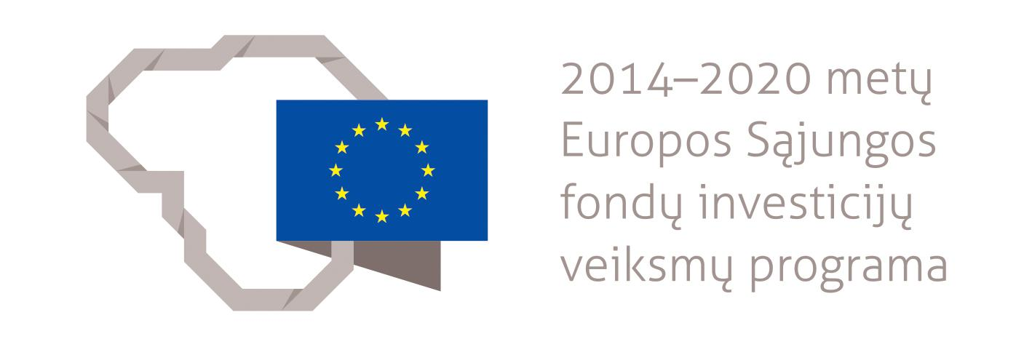

Europos Sąjungos struktūrinių fondų lėšų bendrai finansuojamas projektas Nr. 09.2.1-ESFA-V-726-03-0001 „Skaitmeninio ugdymo turinio kūrimas ir diegimas“

VIDURINIO UGDYMO ŠOKIO BENDROSIOS PROGRAMOS ĮGYVENDINIMO REKOMENDACIJOS

Įgyvendinimo rekomendacijas rengė: dr. Birutė Banevičiūtė, Agnė Rickevičienė, Jolita Morkūnaitė

Turinys

1. Naujojo turinio mokymo rekomendacijos 2
2. Veiklų planavimo ir kompetencijų ugdymo pavyzdžiai. 12
2.1. III gimnazijos klasė 13
2.2. IV gimnazijos klasė 17
3. Skaitmeninės mokymo priemonės 31
4. Literatūros ir šaltinių sąrašas 34
5. Užduočių ar mokinių darbų, iliustruojančių pasiekimų lygius, pavyzdžiai. 35
5.1. III gimnazijos klasė 35
5.1. IV gimnazijos klasė 39

1. Naujojo turinio mokymo rekomendacijos

Šiame skyriuje aptariami metodai ir būdai, kuriuos tikslinga taikyti ugdymo procese mokant atnaujintą Šokio bendrąją programą. Siekiant aiškumo ir kokybiško Šokio bendrosios programos įgyvendinimo bei sėkmingo mokinių pasiekimų ugdymo, pirmiausia turime susitarti dėl programoje vartojamų sąvokų.
Šoka pavieniui:
- Šoka vienas, erdvėje (salėje) būdamas vienas – solo.
- Šoka vienas, erdvėje (salėje) būdamas su kitais, tačiau nesiderina prie kitų šokančiųjų.
Šoka poroje:
- Šoka dviese, derindami judesius tarpusavyje, tačiau nesusikabinę rankomis.
- Šoka dviese, derindami judesius tarpusavyje ir susikabinę rankomis.
Šokio judesiai: Natūralūs, bet nepriklausantys jokiam šokio žanrui ar stiliui, judesiai, sujungti į seką, turinčią ritminę struktūrą.
Šokio žingsniai: Kultūriškai atpažįstami šokio judesiai, priklausantys kuriam nors šokio žanrui ar stiliui, pvz. polkos žingsnis, valso žingsnis, liaunas, stryksnis ir pan.
Kuria šokį: improvizuoja ir komponuoja šokio judesių sekas.
Improvizuoja: kuria iš anksto neapgalvodamas, kokius šokio judesius pasirinks, ir nesiekia prisiminti sukurtų judesių ir jų sekų.
Komponuoja: apgalvoja, atrenka, sujungia ir prisimena sukurtas šokio judesių sekas ar šokio fragmentus.
Šokio elementai: erdvė, laikas, energija. Tai elementai, kurie reiškiasi visuose šokiuose, nepriklausomai nuo jų žanro ir stiliaus, kitaip sakant, tai elementai, kurie vienija atskirus šokius į šokio meną.
Erdvės elementas apima:
- erdvės lygius (aukštai – atsistojus, pasistiebus, iškėlus rankas į viršų, pašokus aukštyn, žemai – atsitūpus, atsisėdus, atsigulus, per vidurį – pasilenkus, pritūpus).
- erdvės kryptis (pirmyn, atgal, aukštyn, žemyn, į šoną, ratu ir kt.).
- erdvės figūras (šokėjų išsidėstymą erdvėje, suformuojantį įvairius šokio brėžinius – linijas, ratus ir kt.).
Laiko elementas apima:
- ritmą (tai judesių ar judesių sekų pasikartojimas, tai nėra tas pats, kas ritmiški judesiai).
- judesių tempą (greitai, lėtai, greitėjančiai, lėtėjančiai).
- pauzę (nejudėjimą).
Energija apima:
- judesio dydį (didelis, mažas).
- judesio formą (apvalus, kampuotas).
- judesio svorį/stiprumą (stiprus, sunkus, lengvas).
Orientuotis šokio erdvėje: nustatyti savo buvimo vietą šokio metu kitų šokančiųjų atžvilgiu, susivokti kuria kryptimi (pirmyn, atgal, aukštyn, žemyn, į šoną) judėti šokio metu, judėti erdvėje pagal šokio brėžinius (rate, ratu, linijoje, vorele ir kt.).
Prisiderinti prie šokio ritmo ir tempo: kiekvienas judesys turi savo natūralų atlikimo tempą, pavyzdžiui, atlikti šuoliuką lėtai nėra įmanoma, galima lėtai pritūpti, bet pakibti ore nepavyks, apsisukti ant vienos kojos lėtai taip pat sudėtinga, greitai eiti aukštai keliant ištiestas kojas taip pat sudėtinga ir pan. Todėl pirminiame lygmenyje mokiniui reikia savo kūno galimybes priderinti prie judesio tempo, dydžio, formos ir kt. Kitas lygmuo, kai šokama pagal muziką, ji taip pat diktuoja savo tempą, todėl mokiniui reikia prisiderinti dar ir prie muzikos ritmo ir tempo.
Psichofizinis laisvumas: kai kūne nėra nereikalingos įtampos atskirose kūno dalyse (pvz., pečių, nugaros srityje, rankų, kojų sąnariuose), kai mokinys laiku reaguoja į šokio vyksmą ir partnerių veiksmus ir adaptuojasi prie pakitusios situacijos.
Psichofizinis aktyvumas: tai dėmesingumas savo kūnui, jo judėjimui, šokio choreografijai, muzikai, kitų buvimui šokio erdvėje, kostiumui; tai pakankamas raumenų tonusas, taisyklinga laikysena, koordinacija.
Interpretuoti šokio kūrinį: 1) išsakyti, kaip suprato stebėto ar atlikto šokio kūrinio perteikiamas prasmes, temas, idėjas; 2) savitai atlikti sukurtą šokį
Tyrinėti šokio reiškinius: ieškoti, stebėti, aiškintis dėsningumus.
Šokio reiškinys: vykstantis procesas – šokio tradicijos, tendencijos, mados, žanrai, stiliai, asmenybės, kolektyvai. Šokio kūrinys nėra tapatus reiškiniui. Reiškinys yra platesnė sąvoka.
Pagrindiniai šokio žanrai ir stiliai:
- Liaudies šokis (folklorinis, sceninis);
- Istorinis šokis (Renesanso, Baroko, Romantizmo);
- Baletas (romantinis, klasikinis, šiuolaikinis);
- Pramoginiai šokiai (standartiniai (klasikiniai), Lotynų Amerikos);
- Šiuolaikinis šokis (modernus, postmodernus);
- Gatvės šokis (breikas, hiphopas, lockingas, popingas).
Šokiai į žanrus ir stilius skirstomi pagal:
- būdingus, kultūriškai susiformavusius ir atpažįstamus šokio žingsnius (polkos, valso, liaunas, stangrusis, rumba, ča ča ir pan.);
- būdingą judesius lydinčią muziką;
- kostiumus.
Nagrinėti šokio kontekstus: aiškinti esmę, svarstyti, analizuoti išskiriant požymius.
Šokio kontekstai – aplinkybės, kuriose reiškiasi šokio reiškiniai. Aplinkybės gali būti istorinės, geografinės, socialinės, kultūrinės.
Pagrįsti savo įžvalgas: pateikti argumentų, pavyzdžių, motyvų, įrodymų.

Siekiant kokybiškai įgyvendinti atnaujintą šokio ugdymo turinį, svarbiausia yra veikimo sistemingumas, kuris prasideda nuo atsakingo planavimo, metodų ir veiklų pasirinkimo, tarimosi ir derinimo. Į visus šiuos procesus turi būti įtraukti ir mokiniai, kitus dalykus mokantys kolegos bei mokyklos administracija.
Pagrindinis iššūkis, tenkantis šokio mokytojams, tai šokio ugdymo proceso galimas nenuoseklumas dėl mokyklose susidariusios padėties, kai šokio pamokos yra pasirenkamos (arba mokinių viduriniame ugdyme, arba mokyklos pradiniame ir pagrindiniame ugdyme). Nežiūrint fragmentuoto, kai kuriais atvejais pertraukto šokio ugdymo proceso, šokio mokytojo pareiga užtikrinti, kad nepriklausomai nuo periodo trukmės šokio pamokų metu vyktų veiklos iš visų trijų šokio dalyko sričių: šokio raiškos, šokio supratimo ir vertinimo, šokio reiškinių ir kontekstų pažinimo.
Labai svarbu, kad mokytojai taikytų skirtingus mokymo būdus formaliame ir neformaliame švietime (šokio būreliuose, kolektyvų repeticijose). Rekomenduojama pasirinkti tinkamus metodus, kurie efektyviausiai veiktų kiekvienoje šokio dalyko srityje siekiant numatytų mokinių pasiekimų.
Šokio raiška.
Šokio atlikimo gebėjimų ugdymui tinkami metodai. Mokant įvairių judesių, šokių žingsnių ir šokių pagrindiniai metodai yra rodymas ir aiškinimas. Norime atkreipti mokytojų į dėmesį į ydingą praktiką, kai šie metodai yra taikomi vienu metu, t. y. mokytojas rodydamas judesius, tuo pačiu metu juos dar ir aiškina. Psichologų nuomone, asmenys, susiduriantys su nauja informacija, geriau sutelkia dėmesį, kai informacija gaunama vienu kuriuo nors būdu ir jie sutelkia dėmesį arba į žiūrėjimą, arba į klausymą. Kai vienu metu yra rodomi judesiai, aiškinamas jų atlikimas ir dar skaičiuojama mokiniai negali sutelkti pilnai dėmesio į judesį, nes juos blaško papildoma žodinė informacija. Todėl siūlome, taikyti rodymo ir aiškinimo metodus nuosekliai. Pirmiausiai, reiktų parodyti mokiniams pilnai atliktą šokio judesių seką ar visą šokį demonstruojant visus stiliaus ir žanro ypatumus (tai gali būti vaizdo įrašas arba mokytojo gyvai atliekami judesiai). Mokytojas, šokdamas, rodydamas judesius, neturėtų jų komentuoti. Vėliau judesių seką galima skaidyti į atskiras trumpesnes sekas, kad mokiniai galėtų kartoti kartu su mokytoju. Aiškinti, reiktų tik tada, jei mokiniams kyla klausimų ar neaiškumų. Siūlome neskaičiuoti rodant judesius, o leisti mokiniams pajusti judesių frazės trukmę, judesių tempą ir ritminę struktūrą. Labai svarbu suteikti mokiniams pakankamai laiko patiems išbandyti judesius, kai mokytojas nerodo, neaiškina ir neskaičiuoja. Būdamas tyloje su savo kūnu mokinys giliau pajunta judesį, jo tėkmę, trukmę ir kitas kokybes.
Mokant šokio judesių, šokių, atliekant kūno apšilimo pratimus siūlome naudoti įvarius mokinių išdėstymus salėje, taip įvairinant mokymosi procesą ir siekiant, kad visi mokiniai atrastų sau tinkantį mokymosi būdą.

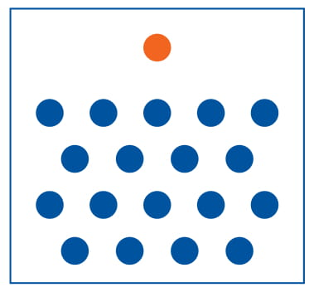 Mokant šokio atskirų judesių arba atliekant kūno apšilimo pratimus nebūtina visada mokinius išrikiuoti eilėmis. Tai yra gal būt labiausiai įprastas mokymo būdas Lietuvos mokyklose, tačiau nėra pats geriausias. Šio metodo taikymą galima patobulinti, keičiant mokinių stovėjimo tvarką eilėse, t. y. po kiekvieno pratimo ar judesių sekos, pirma linija eina į galą, o buvusi antra linija tampa pirmoji. Tokiu būdu, visi mokiniai pabūna ir priekyje ir gale.

 Kitas išsidėstymas mokantis šokio judesių ir atliekant kūno apšilimo pratimus gali būti rate. Šioje situacijoje yra du galimi variantai, kai mokytojas stovi rato centre ir rodo judesius, arba kai mokytojas stovi su mokiniais rate. Kai mokytojas stovi rate, jis po kiekvieno pratimo turėtų keisti savo vietą rate, siekiant, kad mokiniai, stovintys priešingoje nei mokytojas rato pusėje, gali nesuvokti veidrodiškumo principo ir daryti judesius arba į priešingą pusę arba priešinga koja, nei rodo mokytojas.

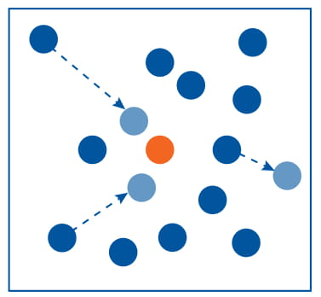 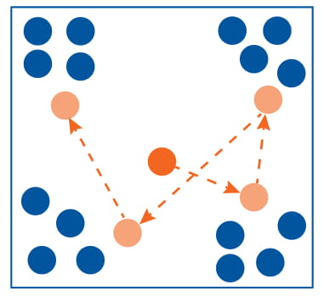Mažiausiai įprasti, tačiau itin veiksmingi šokio mokymosi būdai yra, kai mokiniai salėje yra išsidėstę be aiškios struktūros (linijos, rato). Šioje situacijoje galimi du mokinių išsidėstymo variantai: 1) pavieniui, 2) grupėse po 3-4. Išsidėstymas erdvėje pavieniui veiksmingas atliekant kūno apšilimo pratimus, kai mokytojas šoka kartu su mokiniais, bet nėra rodytojas, o labiau bendraautorius, bendraveikėjas. Todėl mokiniai daugiau susitelkia į tyrinėjimą, judesių pajautimą, o ne į mokytojo kopijavimą. Toks išsidėstymas taip pat tinka, kai yra skiriama laiko mokinių savarankiškam judesių mokymuisi. Išsidėstymas grupėmis taip pat tinka savarankiškam judesių mokymuisi, kai mokiniai tardamiesi tarpusavyje, keisdamiesi savo įžvalgomis apie judesių atlikimo būdus, mokosi vieni iš kitų. Mokytojo vaidmuo čia yra patariamasis, kai prieidamas prie atskirų grupių, klausia mokinių, kaip jiems sekasi mokytis, kokių yra sunkumų ar neaiškumų.
Mokymuisi turėtų būti parenkami šokiai, atitinkantys psichofizines mokinių galias. Nereikalaujama šokio žingsnių ir šokių atlikti techniškai. Skatinama mokantis šokių pažinti savo kūną ir jo fizines judėjimo galias, jas plėtoti. Mokytojas organizuoja ugdymo procesą pateikdamas kūrybines užduotis, kurios plėtoja mokinių psichofizinio laisvumo, kūno jautimo, savęs suvokimo ir valdymo gebėjimus. Pabrėžiamas judesių darnos, koordinacijos, judėjimo sklandumo, kūno kinestetinių galių ugdymas. Turėtų būti siūlomos improvizacinės judesio užduotys, kurios padėtų mokiniams pažinti, pajausti ir plėtoti savo kūno judėjimo galias, kontroliuoti save, sukaupti dėmesį, numatyti veiksmus, koordinuoti judesį ir mintį. Mokiniams, neturintiems jokios šokio patirties, siūlome naudoti tradicinius lietuvių ir kitų tautų šokius, kurie yra paprastos struktūros ir choreografijos, todėl gali būti išmokstami juos atliekant, t. y. nesimokant atskirai judesių.

Šokio kūrybos gebėjimų ugdymui tinkami metodai. Pagrindiniai kūrybinių gebėjimų ugdymo metodai yra improvizavimas ir komponavimas. Neturėjusiems šokio patirties mokiniams siūlome organizuoti improvizavimą, t. y. kūrimą atlikimo metu, pavieniui, nes tai yra paprasčiausias būdas. Improvizuoti poroje ar grupėje yra sudėtingiau, nes šokantiesiems reikia nesitariant susitarti, t. y. šokio metu pajausti, kur ir kaip juda partneris, prisitaikyti prie jo judėjimo, bet tuo pačiu ir pačiam išlaikyti iniciatyvą. Mokiniams, neturėjusiems šokio patirties, rekomenduojama naudoti improvizavimą pavieniui, bet ne po vieną salėje, o po kelis šokant vienu metu, bet nesiderinant tarpusavyje. Kiti mokiniai tuo metu gali stebėti improvizuojančius klasės draugus, kad vėliau galėtų aptarti.
Komponavimas, t. y. kūryba apgalvojant, atrenkant judesius, juos sujungiant ir prisimenant jų seką. Neturėjusiems šokio patirties mokiniams rekomenduojama pirmiausia mokytis kurti porose, nes dviese lengviau susitarti nei didesnėje grupėje. Vėliau, galima siūlyti mokiniams kurti grupėse, tokiu atveju geriausia yra grupės po keturis mokinius, nes esant keturiese galiam išgauti daugiau šokėjų išsidėstymo variantų: ratu, linija, po dvi poras, dvi linijos, trys linijoje ir vienas atskirai ir pan.
Mokant improvizavimo ir komponavimo reikėtų aiškiai suformuluoti kūrybines užduotis.
1 pavyzdys. Sujunkite greitus ir lėtus judesius ir atlikite juos aukštai, žemai ir per vidurį.
2 pavyzdys. Sukurkite judesių seką, kurioje būtų panaudoti dideli ir maži bei greiti ir lėti judesiai.
3 pavyzdys. Sukurkite judesių seką, kuri atskleistų emocijų kaitą nuo pykčio per liūdesį džiaugsmo arba savo nusistatyta tvarka.
Netinkamos tokios kūrybinės užduotys, kuriose siūloma, pavyzdžiui, mokiniams šokti kaip šiandien jaučiasi arba kaip jaučia muziką, arba vaizduoti ką nors. Pirmu ir antru atveju, tai nėra improvizavimas ar komponavimas, o tai yra spontaninė saviraiška. Ji galima, siekiant suteikti mokiniams galimybę atsipalaiduoti, pailsėti. Trečiu atveju, mokiniai ima imituoti stereotipiškai atpažįstamus objektų ar reiškinių judesius, todėl mokinių šokio raiška tampa skurdi, imitacinė, mokiniams sunku vystyti judesius, t. y. kurti judesių sekas, kurti šokį. Tokiu atveju, jei mokytojas nori naudoti gamtos įvaizdžius mokinių kūrybinėms užduotims, jis turėtų aptarti su mokiniais galimas judesių vystymo kryptis.

Individuali kūrybinė improvizacinė užduotis. Užduoties atlikimo trukmė 15 min.
Instrukcija mokiniams: sukurkite šokį, perteikiantį skirtingas medžiagų būsenas – dujinę, skystą ir kietą. Pagalvokite, kokią medžiagą pasirinksite šokio idėjai perteikti.
Instrukcija mokytojui: aptariant su mokiniais medžiagos pasirinkimą, nukreipiamaisiais klausimais reiktų mokinius užvesti apie vandens idėją, nes vanduo būna visose trijose būsenose – dujinėje (garų), skystoje (tekantis vanduo – upė, krentantis vanduo – lietus), kietoje (ledas, snaigės, varvekliai). Aptariant su mokiniais kaip vanduo pereina iš vienos būsenos į kitą ir kuo pasižymi kiekvienos būsenos judesiai, pavyzdžiui, klausiant mokinių tokių klausimų: pasakykite ir parodykite, prašau, kaip juda garai, kaip garuoja vanduo iš balos, pasakykite ir parodykite, prašau, kokiais judesiais galima perteikti vandens tekėjimą ir pan. Svarbu ne tik, kad vaikai įvardintų judesius, bet ir juos parodytų. Aptarus galimus judesius ir atskiriems mokiniams juos parodžius, mokinius galima padalinti į dvi grupes, kai vieni yra žiūrovai, o kiti – šokėjai. Vienai grupei pašokus, mokytojas klausia žiūrovų, kokius judesius jie matė, kaip atpažino koks judesys kokią vandens būseną perteikė. Tada klausiama šokėjų, kokius judesius kuriai būsenai jie pasirinko ir kodėl. Paskiausiai savo apibendrinimą ir įvertinimą pateikia mokytojas. Tada šokti eina kita grupė ir po jos atlikimo taip pat vyksta diskusija ir aptarimas. Kaip ir visose kūrybinėse improvizavimo užduotyse vanduo ir jo būsenos yra tik įvaizdis, o pagrindinis tikslas – mokiniai mokosi išreikšti šokio elementus – erdvę (kryptis, nes vandeniui garuojant mokiniai judės aukštyn, lietui krentant mokiniai judės žemyn, lygius, nes ledui sustingus formuos kūno pozas įvairiuose erdvės lygiuose – aukštai, žemai, per vidurį), laiką (tempą, nes garuos lėtai, šokinės lašais greitai), energiją (judesio dydį, nes šokinės mažais šuoliukais kaip lašai arba dideliais šuoliais per balas, formą, nes garuojant naudos banguotus, plaukiančius judesius, varveklio ar snaigės būsenoje – kapotus, kampuotus judesius), derindamas įvairias judesio kokybes, pakartodamas atskirus judesius ar jų sekas, sukurs savo kompozicijos ritminę struktūrą. Šiai užduočiai muzika nėra reikalinga, tačiau galimai pasiūlyti mokiniams užduotį pakartoti su muzika.

Individuali kūrybinė improvizacinė užduotis. Užduoties atlikimo trukmė 15 min.
Instrukcija mokiniams: sukurkite šokį, perteikiantį pagrindinius gamtos elementus – orą, vandenį, ugnį ir žemę ir su jais susijusias gamtos stichijas – uraganą, cunamį, miškų gaisrus ir žemės drebėjimą.
Instrukcija mokytojui: su mokiniais aptarti kaip galima judesiu perteikti orą, vandenį, ugnį ir žemę ar jų savybes bei kaitą, taip pat kaip kyla gamtos stichijos ir kaip jos įtakoja viena kitą, pvz., žemės drebėjimas vandenyne sukelia cunamį, stiprus vėjas sukelia miškų gaisrus. Siekiant išvengti reiškinio imitavimo, svarbu aptarti galimas veiksmo vystymo kryptis, pvz. nedidelė laužo ugnis, lekiančios kibirkštys, jų susidūrimas su sausa augmenija, gaisras, didelės liepsnos, jų gesinimas vandeniu, smėliu. Aptarus veiksmo vystymo eigą, numatyti kokiais judesiais galima tai perteikti, atkreipiant mokinių dėmesį į erdvės lygių, skirtingo judesių tempo, dydžio, formos naudojimą (laužas dega žemai, mažos liepsnos banguoja ir pamažu kyla į viršų, didėja, žiežirbos greitai šokinėja į visas puses, didelis gaisras mažėja, gęsta ir pan.). Veiksmo vystymo ir judesių parinkimo bei šokio elementų raiškos aptarimas yra garantas, kad mokiniai turės minčių ir galės laisvai improvizuoti. Aptarus mokinius galima padalinti į dvi grupes, kai vieni yra žiūrovai, o kiti – šokėjai. Vienai grupei pašokus, mokytojas klausia žiūrovų, kokius judesius jie matė, kaip atpažino koks judesys kokią stichiją ar vyksmą perteikė. Tada klausiama šokėjų, kokius judesius kuriai stichijai jie pasirinko ir kodėl. Paskiausiai savo apibendrinimą ir įvertinimą pateikia mokytojas. Tada šokti eina kita grupė ir po jos atlikimo taip pat vyksta diskusija ir aptarimas. Kaip ir visose kūrybinėse improvizavimo užduotyse gamtos elementai ir stichijos yra tik įvaizdis, o pagrindinis tikslas – mokiniai mokosi išreikšti šokio elementus – erdvę (kryptis, lygius), laiką (tempą), energiją (judesio dydį, formą, stiprumą), derindamas įvairias judesio kokybes, pakartodamas atskirus judesius ar jų sekas, sukurs savo kompozicijos ritminę struktūrą. Šiai užduočiai muzika nėra reikalinga, tačiau galima pasiūlyti mokiniams užduotį pakartoti su muzika.

Individuali kūrybinė improvizacinė užduotis. Užduoties atlikimo trukmė 15 min.
Instrukcija mokiniams: sukurkite šokį, perteikiantį žmogaus kūno dalių limituotą judėjimą, įsivaizduojant kaip juda žmonės, kurie neturi kojos ar abiejų kojų, rankos ar abiejų rankų, sėdi vežimėlyje, nemato ar negirdi.
Instrukcija mokytojui: su mokiniais aptarti kaip žmonės juda, kai neturi galūnių arba kai nemato. Galbūt verta pažiūrėti vaizdo įrašų su spektakliais ar pasirodymais tokių šokėjų arba išsiaiškinti gal mokiniai savo aplinkoje pažįsta tokių žmonių. Aptariant svarbu išsiaiškinti, kaip pakinta raumenų darbas, koordinacija, kūno centras. Tai paskatintų mokinius labiau pajausti savo kūną. Siekiant, kad mokiniai giliau suvokti kūno dalių judėjimo limitavimą, pasiūlyti mokiniams apsirišti ranką taip, kad ji priglustų prie kūno ir negalėtų judėti, arba kojas susirišti kartu, arba užsirišti akis. Aptarus judesių vystymo eigą mokinius galima padalinti į dvi grupes, kai vieni yra žiūrovai, o kiti – šokėjai. Vienai grupei pašokus vyksta diskusija, kurios metu šokusieji mokiniai apibūdina savo potyrius, žiūrovai išsako savo nuomonę. Paskiausiai savo apibendrinimą ir įvertinimą pateikia mokytojas. Tada šokti eina kita grupė ir po jos atlikimo taip pat vyksta diskusija ir aptarimas. Kaip ir visose kūrybinėse improvizavimo užduotyse judesių limitavimas yra priemonė, o pagrindinis tikslas – mokiniai mokosi išreikšti šokio elementus – erdvę (kryptis, lygius), laiką (tempą), energiją (judesio dydį, formą, stiprumą), derindamas įvairias judesio kokybes, pakartodamas atskirus judesius ar jų sekas, sukurs savo kompozicijos ritminę struktūrą. Šiai užduočiai muzika nėra reikalinga, tačiau galima naudoti muziką kaip foną.

Visos individualios kūrybinės užduotys gali būti pasiūlytos mokiniams atlikti ir porose bei grupėse po keturis. Tokiu atveju, reiktų atkreipti mokinių dėmesį į tai, kad būdami poroje ar grupėje, jie turi aptarti ir pasirinkti kaip atliks judesius, ar visi kartu bus, pavyzdžiui, viename erdvės lygyje ir judės lėtai, ar vienas bus aukštai ir judės lėtai, o kitas bus žemai ir judės greitai. O gal būt pradžioje jie šoks vienodai, paskui išsiskirs, o pabaigoje vėl judės vienodai.
Mokant mokinius šokio kūrybos reikėtų pradėti nuo natūralių judesių naudojimo, t. y. siūlant kūrybines užduotis pabrėžti, kad judesiai yra ėjimas, bėgimas, ropojimas, šliaužimas, vertimasis, šuoliukai, sukiniai ir pan. Tai judesiai, kuriuos mokiniai atlieka kasdieniame gyvenime, t.y. jų nereikia mokytis iš anksto, norint kurti šokį. Tai tinka bet kurio amžiaus mokiniams, jei yra pradedantieji kūrybiniame procese. Nes svarbiausia, mokantis šokio kūrybos, yra suvokti, kaip atskiri judesiai išreikšti erdvėje, laike su tam tikra energija, tampa visuma siekiant estetinių tikslų, perteikiant savo mintis ir jausmus. Atskiri judesiai, kaip atskiri žodžiai, patys savaime, be kitų žodžių šalia, be konteksto, jie nieko nereiškia, nes priešingai nei žodžiai, kurie turi susietas prasmes, judesiai tokių prasmių neturi. Todėl tik visuma judesių, jų derinių, jų pasikartojimų perteikia prasmę.
Kai mokiniai susipažįsta su šokio elementais ir jų raiškos variantais bei judesių derinimo galimybėmis, panaudojant tuos pačius kūrybos principus, galima vietoj natūralių judesių naudoti tuos, kuriuos mokiniai mokėsi, pavyzdžiui, lietuvių liaudies sceninio šokio žingsnių ar pramoginių šokių žingsnių. Tokiu būdu, mokiniai giliau įtvirtins ir pačių žingsnių atlikimą, kai ne tik mokysis kitų autorių sukurtų šokių, bet ir mokysis savaip jungti žinomus šokių žingsnius.

Šokio supratimas ir vertinimas.
Šokio nagrinėjimo, interpretavimo ir vertinimo gebėjimų ugdymui tinkami metodai. Siekiant ugdyti mokinių gebėjimą analizuoti šokį, reiktų skirti tam pakankamai laiko, numatant įtraukti stebėjimo veiklą. Nagrinėti kitų sukurtą šokį, reikalinga sudaryti mokiniams sąlygas tą šokį stebėti. Tai gali vykti gyvai, stebint šokio pasirodymą, spektaklį, šventę mokykloje ar kultūros įstaigoje, arba stebint vaizdo įrašus. Žinoma, visada paveikiau, yra gyvo pasirodymo stebėjimas, todėl siūloma susiplanuoti ir sudaryti mokiniams galimybę bent kartą per mokslo metus stebėti šokio pasirodymą gyvai. Pirmiausia reiktų susiplanuoti, kiek laiko per mokslo metus skirsite šiai veiklai. Siūlome keletą planavimo variantų.

1 variantas. Šokio stebėjimo, analizavimo ir vertinimo veiklai skiriama visa pamoka vieną kartą per mėnesį.
Pasiekimai
B1 Nagrinėja stebėto šokio elementų (erdvės, laiko, energijos) raišką ir palygina pagal šokio žanrą ir stilių. | B2 Analizuoja ir palygina suvoktas stebėto šokio perteikiamas prasmes ir pagrindžia savo įžvalgas. | B3 Vartodamas tinkamas šokio sąvokas argumentuotai vertina stebėtą šokio kūrinį, palygina skirtingas nuomones ir pagrindžia savo įžvalgas.
Veikla |  |  | Laikas
Mokytojo nukreipiami internete randa ir stebi įvairių šokio žanrų šokio kūrinių pavyzdžius https://smp2014me.ugdome.lt/index.php/site/mo/mo_id/422  Susipažįsta su šokio elementais ir jų raiška įvairiuose šokio žanruose. |  |  | Rugsėjis
Naudodamiesi skaitmenine šokio mokymo priemone https://smp2014me.ugdome.lt/index.php/site/mo/mo_id/422  analizuoja kaip skirtinguose šokio žanruose reiškiasi šokio elementai (erdvė, laikas, energija), nustato šokio elementų raiškos panašumus ir skirtumus. |  |  | Spalis
Internete randa ir stebi lietuvių tradicinius ir sceninius liaudies šokių pavyzdžius  Sutartinių šokiai  https://www.youtube.com/watch?v=eVHdqHM4iwY&list=PLrLh0Vet5pcLpToXGtbSxlqvVj_RLv69c&index=19  Lietuvių tradicinis šokis „Malūnėlis“  https://www.youtube.com/watch?v=OttJ8TsqloM  Liaudies sceninis šokis: Juozo Lingio „Malūnėlis“  https://www.youtube.com/watch?v=hFNNDpEwwX4  Analizuoja šokio elementų raišką, diskutuoja apie folklorinio šokių tematiką ir sceninių šokių prasmes, lygina ir aiškinasi esminius šokio struktūros, šokio žingsnių atlikimo skirtumus ir panašumus bei šiems šokio stiliams įtakos turėjusius istorines ir kultūrines aplinkybes. Mokosi išakyti savo nuomonę apie lietuvių tradicinį šokį ir jo elementų raišką sceninio šokio kūriniuose, palygindamas ją su viešoje erdvėje reiškiama istorikų ir choreografų nuomone:  https://www.bernardinai.lt/nerija-putinaite-sovietmeciu-tautiniai-elementai-pasitelkti-kaip-tikejimo-pakaitalas/  https://www.mic.lt/lt/diskursai/lietuvos-muzikos-link/nr22-2019-sausis-gruodis/baletas-su-klumpemis-arba-kam-priklauso-teise-i-tautini-mena/  https://www.bernardinai.lt/2011-05-16-laimos-ratas-pokalbis-su-tautiniu-sokiu-kureja-laimute-kisieliene/  https://straipsniai.lt/kultura/tradiciniai-sokiai-ir-visuomenes-kultura/ |  |  | Lapkritis-gruodis
Internete randa ir stebi Lietuvos ir pasaulio baleto kūrėjų ir atlikėjų darbų vaizdo įrašų ištraukas, analizuoja šokio elementų raišką, šokėjų atlikimo techniką, specialius baleto batelius, aiškinasi jų reikšmę šokio stilistikai, nagrinėja šokio perteikiamas prasmes  Choreografai M. Petipa ir L. Ivanovas „Gulbių ežeras“  https://www.lrt.lt/mediateka/irasas/19533/p-caikovskis-baletas-gulbiu-ezeras-i-veiksmas-em (nuo 38 min.)  https://www.youtube.com/watch?v=fQ7ztMH_8yk |  |  | Sausis
Internete randa ir stebi Lietuvos ir pasaulio šiuolaikinio šokio kūrėjų, atlikėjų ir žymiausių kolektyvų kūrinių vaizdo įrašų ištraukas, analizuoja šokio elementų raišką, skirtingus kūrėjų stilius, technikas, aiškinasi kūrinių prasmes, mokosi juos vertinti, išsakydami savo nuomonę  Choreografė ir šokėja Trisha Brown  https://www.youtube.com/watch?v=86I6icDKH3M&t=10s  Choreografas, šokio revoliucionierius Merce Cunningham  https://www.youtube.com/watch?v=_CAREHz230I  Choreografas Mats Ek, šokėja Ana Laguna  https://www.youtube.com/watch?v=OApcHKkCXmQ  Šokio teatras „Aura“  https://www.lrt.lt/mediateka/irasas/2000081210/spektaklis-kauno-sokio-teatras-aura-kaunas-zoo  Šeiko šokio teatras  https://www.lrt.lt/mediateka/irasas/2000071041/sokio-ir-gyvos-violonceliu-muzikos-spektaklis-bolero-extended |  |  | Vasaris
Internete randa ir stebi Lietuvos ir pasaulio pramoginių šokio atlikėjų ir kolektyvų darbų vaizdo įrašus, analizuoja šokio elementų raišką, šokėjų atlikimo techniką, estetines šokių savybes, aiškinasi geografinių ir kultūrinių aplinkybių įtaką šokio stiliui.  Vienos valsas Vienos pokylyje, atliekamas neprofesionalų  https://www.youtube.com/watch?v=tRTVoN95miM  Lėtas valsas Edita Daniūtė ir Mirko Gozzoli  https://www.youtube.com/watch?v=dh7wF3Pf34E  Sportinių šokių kolektyvas „Žuvėdra“  https://www.youtube.com/watch?v=dmSYyuU6dG8 |  |  | Kovas
Internete randa ir stebi Lietuvos ir pasaulio gatvės šokio atlikėjų ir kolektyvų darbų vaizdo įrašus, analizuoja šokio elementų raišką, šokėjų atlikimo techniką, estetines šokių savybes, aiškinasi geografinių ir kultūrinių aplinkybių įtaką šokio stiliui.  Žymiausi pasaulio hiphopo šokėjai  https://www.youtube.com/watch?v=sZ2rZ9EeFCQ  https://www.youtube.com/watch?v=95v__BPLnPU  Urbanistinio šokio teatras „LowAir“  https://www.youtube.com/watch?v=XnRBCR3fhEQ |  |  | Balandis

2 variantas. Šokio stebėjimo, analizavimo ir vertinimo veiklai skiriama laiko kiekvienoje pamokoje apie 20-30 min. Uždavus klausimą, labai svarbu išlaukti atsakymo, neskubinti mokinių kartojant klausimą arba kreipiantis į konkretų mokinį su prašymu atsakyti. Taip pat svarbu, siekti, kad į atskirus klausimus atsakytų vis kiti mokiniai, t. y. pasiekti situaciją, kai visi mokiniai pasisako, kad ir trumpu atsakymu „taip“, „nežinau“ ir pan. Į kiekvieno mokinio atsakymą reikėtų sureaguoti, paskatinant jį pamąstyti toliau, užduodant klausimą „kodėl taip manai“ ir pan.
Pasiekimai | Veikla | Trukmė
B1 Nagrinėja savo sukurto šokio elementų (erdvės, laiko, energijos) raišką ir palygina pagal šokio žanrą ir stilių. | Klasėje pristačius sukurtą šokio kompoziciją vyksta diskusija, kurios metu mokiniai analizuoja, kokius ir kodėl pasirinko judesius, erdvės lygius, kryptis, judesių tempą, dydį, formą, kaip jungė judesius į sekas, siekdami perteikti pasirinktą temą, nagrinėja ir palygina savo kūrybiniam sumanymui pasirinkto šokio žanro raišką su klasės draugų pasirinkto žanro raiška. | 10 min.
B2 Analizuoja ir palygina išgyventas savo sukurto šokio perteikiamas prasmes ir pagrindžia savo įžvalgas. | Analizuoja, kokias prasmes norėjo perteikti savo šokio kompozicija, kuo remdamasis pasirinko vienokius ar kitokius judesius, kaip juos jungė. Diskutuoja su klasės draugais, kaip kiti suprato jo kompoziciją, siekia pagrįsti savo įžvalgas, pateikdamas pavyzdžių. | 10 min.
B3 Vartodamas tinkamas šokio sąvokas argumentuotai vertina savo sukurtą šokio kūrinį, palygina skirtingas nuomones ir pagrindžia savo įžvalgas. | Pagal iš anksto aptartus kriterijus vertina savo šokio kompoziciją, išryškindamas sėkmės ir nesėkmes, atsako į klausimus, kokius jausmus išgyveno šokdamas, išklauso kitų nuomonės apie savo sukurtą kompoziciją ir palygina jas. | 10 min.

3 variantas. Derinti abu variantus: per mokslo metus skirti 6-7 pilnas pamokas ir kas antroje pamokoje skirti 20-25 min. šokio stebėjimui ir analizavimui.
Pasirinkus bet kurį iš siūlomų variantų, labai svarbu užduoti atvirus klausimus (kaip, koks, apie ką, kodėl ir pan.). Tai klausimai, kurie skatina mokinius mąstyti ir nenurodo galimo atsakymo. Taip pat labai svarbu, išlaukti atsakymo bei sureaguoti į jį, paskatinant mokinius mąstyti toliau. Ypač svarbu, nubrėžti gaires ir paskatinti tuos mokinius, kurie atsakė „nežinau“, pasiūlant „pagalvok, gal rytoj ar kitą dieną ateis atsakymas“, „galėsim apie tai dar pakalbėti kitoje pamokoje“ ir pan.

Šokio reiškinių ir kontekstų pažinimas.
Šokio reiškinių tyrinėjimo, šokio kontekstų nagrinėjimo ir asmeninio šokio pažinimo įprasminimo gebėjimų ugdymui tinkami metodai. Siekiant ugdyti šiuos gebėjimus galima taikyti tuos pačius metodus, kaip ir ugdant šokio nagrinėjimo, interpretavimo ir vertinimo gebėjimus. Rekomenduojama siūlyti mokiniams stebėti šokio reiškinius gyvai arba vaizdo įrašuose, diskutuoti porose ar grupėse, atlikti tyrimus. Siekiant aktualizuoti tyrimą kaip mokymosi būdą ir sudominti mokinius tokia veikla, reiktų siūlyti mokiniams įprasminti atlikto tyrimo rezultatus kūrybine šokio raiška, t. y. surinkus informaciją apie šokio reiškinį ir jo aplinkybes, pasisemti idėjų savo kūrybinei šokio veiklai.
Rekomenduojama siūlyti 6-7 pamokų trukmės tyrimus, kuris apimtų pasirinkto arba mokytojo pasiūlyto šokio reiškinio stebėjimą gyvai arba vaizdo įraše, to reiškinio konteksto aptarimą ir diskusijas grupėse po keturis, atlikto tyrimo pristatymą klasėje arba skaitmeninėje erdvėje.
Pavyzdžiui, pagal programoje siūlomą veiklą 6.6.3. Analizuoja skaitmeninių technologijų ir masinės informacijos priemonių poveikį šokio menui ir jo vertybėms, pasirinkti temą „Šokio filmų aktualijos“
Pasiekimai | Veikla | Trukmė
C1 Nagrinėja šiandienos žanrinę ir stilistinę šokio įvairovę, įvardindamas Lietuvos šokio kultūros aktualijas. | Mokiniai internete renka informaciją apie šokio filmus. Stebi juos arba jų fragmentus, grupėse aptaria ir aiškinasi jų skirtumus ir panašumus, priklausymą šokio žanrui ar stiliui, sąsajas su ekrano meno principais, aktualias šokio filmų temas ir kaip erdvė, kurioje vyksta šokis veikia patį šokio meną ir jo pokyčius.  Anne Teresa Keersmaeker  https://www.youtube.com/watch?v=oQCTbCcSxis&t=253s  DV8 trupė  https://www.youtube.com/watch?v=VRbOtUPcftM  Julie Gautier  https://www.youtube.com/watch?v=bdBuDg7mrT8&t=296s  Kauno šokio teatras „Aura“  https://www.lrt.lt/mediateka/irasas/2000083975/sokis-plius-miestas-kaunas-zaliakalnio-funikulierius  Urbanistinio šokio teatro „LowAir“ šokio filmas  https://www.facebook.com/watch/?v=2657573257809835 | 2-3 pamokos
C2 Nagrinėja fizinės ir skaitmeninės aplinkos poveikį šokio meno raidai. |  | 2-3 pamokos
A2 Pavieniui, poroje ir grupėje kuria šokio kompoziciją, išplėtodamas kūrybinio sumanymo idėją, atsižvelgdamas į šokio žanrą ir stilių, tyrinėdamas šokio elementus (erdvę, laiką, energiją). | Peržiūrėję ir išanalizavę šokio filmų fragmentus, pasisėmę kūrybinių idėjų ir įgiję šokio filmavimo žinių mokiniai pasiskirsto grupėmis po 3-4 ir kuria savo šokio filmą, naudodami elementarias turimas skaitmeninių technologijų priemones – išmaniuosius telefonus, kompiuterius. Naudodami elementarias filmų redagavimo programėles https://www.microsoft.com/lt-lt/store/top-free/apps/pc?category=photo+%26+video montuoja savo nufilmuotą šokio medžiagą, redaguoja ją ir viešina socialiniuose tinkluose ar kituose skaitmeninės erdvės priemonėse. | 2-3 pamokos
C3 Analizuoja šokio veiklos teikiamos emocinės ir kinestetinės patirties reikšmę visapusiškai asmenybės saviugdai ir vertybių formavimuisi, pagrįsdamas asmeninės patirties pavyzdžiais. | Mokiniai diskutuoja kaip įgytos naujos žinios apie šokį fizinėje ir skaitmeninėje erdvėje, žinios apie šokio filmų kūrimo ypatumus, pačių atlikti kūrybiniai šokio filmų darbai padeda pažinti ir atsiverti šokio meno įvairovei, gyliui ir platumai, formuotis meninį ir estetinį skonį, pažinti savo gebėjimų ribas ir interesus, nusimatyti tolimesnius veiksmus, siekiant įgyti naujų žinių ir patirties. | 1 pamoka

Aukštesniųjų šokio pasiekimų ugdymas

Aukštesnieji šokio pasiekimai ugdomi individualizuojant šokio atlikimo ir kūrimo užduotis. Mokiniai, kurie pasirenka rengti šokio brandos darbą nuosekliai ugdo šokio kūrimo ir atlikimo gebėjimus. Mokytojui svarbu padėti mokiniui pasirinkti jo interesus, gebėjimus ir galimybes atitinkančią brandos darbo temą. Pateikiame keletą brandos darbų Šokio kūrimo krypties pavyzdžių:
- Šokio kompozicija „Chaosas. Aš ne vienas“ (solo kompozicija, paremta šiuolaikinio šokio, gatvės šokio ir Reggaeton‘o šokio stilių sąsajų pagrindu)
- Šokio kompozicija „Pašauktas iš šešėlio“ (solo kompozicija, paremta šiuolaikinio šokio pagrindu)
- Šokio kompozicija „Meilės jūra“ (duetas, paremtas Lotynų Amerikos pramoginių šokių pagrindu)
- Šokio kompozicija „Gyvenimas kaip lėtas valsas“ (solo, paremtas pramoginių (standartinių) šokių pagrindu)
- Šokio kompozicija „Miesto ritmas“ (kompozicija 3 šokėjams, paremta šiuolaikinio ir gatvės šokio sąsajų pagrindu)
Šokio atlikimo krypties brandos darbų pavyzdžiai:
- Lietuvių sceninio liaudiško šokio „Aukštaičių kadrilis“ atlikimas (porinis šokis, Juozo Lingio choreografija, Eduardo Pilypaičio muzika)
- Lietuvių sceninio liaudiško šokio „Ąžuolyno polka“ atlikimas (porinis šokis, Laimutės Kisielienės choreografija, Leono Povilaičio muzika)
- Lietuvių sceninio liaudiško šokio „Jadvygos polka“ atlikimas (porinis šokis, Vidmanto Mačiulskio choreografija, Eugenijaus Čiplio muzika)
- Lietuvių sceninio liaudiško šokio „Rolenderis“ atlikimas (porinis šokis, Tamaros Kalibataitės choreografija, Vido Aleksandravičiaus
muzika)
- Lietuvių sceninio liaudiško šokio „Šarkela Varnela“ atlikimas (merginų šokis, Linos Klepeckaitės-Diržinskienės choreografija, Danguolės Aukselienės muzika, lietuvių liaudies žodžiai)
- Lietuvių sceninio liaudiško šokio „Levandrėlė“ atlikimas (merginų šokis, Ričardo Tamučio choreografija, Algimanto Bražinsko muzika)
- Lietuvių sceninio liaudiško šokio „Upė“ atlikimas (merginių šokis, Edmundo Žičkos choreografija, Dianos Moisejenkaitės muzika.

2. Veiklų planavimo ir kompetencijų ugdymo pavyzdžiai.

Planuojant šokio ugdymo procesą ir mokinių kompetencijų ugdymą svarbus nuoseklumas. Pradėti reiktų nuo klasės konteksto išsiaiškinimo: ar mokiniai prieš tai yra mokęsi šokio, kur ir kaip mokęsi, ar mokiniai turi mokymosi sunkumų ir kokių, kokios tautybės mokinių yra klasėje. Kitas žingsnis – suderinti su numatomais klasės ir (arba) mokyklos planuojamais tais mokslo metais renginiais, kuriuose yra numatyti šokio pasirodymai.
Užrašant ilgalaikį planą, pirmiausia reiktų susikonkretinti šokio mokymosi uždavinius, kurie būtų realiai pasiekiami per numatytą pamokų skaičių. Išsikelti uždaviniai tikslui pasiekti turėtų sietis su numatomais rezultatais, t. y. su mokinių pasiekimais. Planuojant, kurių pasiekimų sieksite per mokslo metus, galima pasirinkti plane užrašyti pasiekimą taip kaip jis yra užrašytas programoje arba galima jį koreguoti, konkretinant pagal tų mokslo metų ir konkrečios klasės situaciją. Svarbu yra numatyti pamokų kiekį, skirtą kiekvieno pasiekimo siekimui, o laikotarpį galima apibrėžti apytikriai, t. y. nenumatyti konkretaus mėnesio ar savaitės, tokiu būdu paliekant laisvės planui keistis pagal mokinių poreikius ir pasiekimų įgijimo tempą.
Planuojant mokinių kompetencijų ugdymo procesą reikia turėti omenyje, kad viena ir ta pačia veikla gali būti ugdomos kelios kompetencijos.

2.1. III gimnazijos klasė

Dalykas Šokis
III klasė
Laikotarpis vieneri mokslo metai 72 pamokos (dvi pamokos per savaitę)
Mokymosi uždaviniai. Siekiama, kad per šokio pamokas mokiniai:
- ugdytųsi pasitikėjimą savimi ir pagarbą kitam, šokdami poroje ir grupėje tradicinius lietuvių šokius ir grupėse pasirinktus kitų tautų šokius, lietuvių liaudies sceninius šokius (V. Mačiulskio ,,Senamiesčio polka“ ir R. Norvilienės ,,Stinta pūkis“), pramoginius šokius (lėtas valsas, ča ča), istorinius šokius („Saltarello“ ir „Polonezas“);
- pavieniui ir grupėje kurtų šokio fragmentą, naudodami natūralius judesius ar išmoktų šokio žanrų žingsnius, išreikšdami šokio elementus ir projekto ,,Susipažįstame: šokio brandos egzaminas“ kūrybinius sumanymus;
- susipažintų su šokio brandos egzaminu, jo reikalavimais, darbo organizavimo etapais, vykdymo ir vertinimo kriterijais, grupėse sukuriant pasirinkto šokio žanro kompoziciją, parengiant kūrybinio darbo aprašą ir vertinant kitų grupių darbus;
- stebėtų ir nagrinėtų lietuvių ir pasaulio tautų (italų, vokiečių, latvių, bulgarų) tradicinius šokius, istorinius ir pramoginius šokius;
- išsakytų savo nuomonę diskutuodami apie matytus ir atliktus lietuvių ir pasaulio tautų tradicinius, lietuvių liaudies sceninius, istorinius, pramoginius šokius;
- analizuotų ir įsivertintų savo patirtį, įgytą per šokio pamokas, rengtų projekto ,,Susipažįstame: šokio brandos egzaminas“ kūrybinio darbo aprašą.
Trumpa klasės mokinių charakteristika: Dalis mokinių yra mokęsi šokio dalyko pradinėse klasėse, keletas mokinių fragmentiškai lankė šokių būrelius mokykloje ir šokio studijose už mokyklos ribų. Mokiniai yra susipažinę su lietuvių liaudies sceniniu šokiu, dalis jų su gatvės šokiu, pramoginiais šokiais. Dauguma klasės mokinių nėra mokęsi šokio.

Numatomi rezultatai  (mokinių pasiekimai) | Turinys  (veiklos / temos) | Pamokų skaičius | Ugdomos kompetencijos
Šokio raiška
A1 Šoka pavieniui, poroje ir grupėje, rodydamas psichofizinio laisvumo ir aktyvumo pagrindus, tyrinėdamas šokio elementus (erdvę, laiką, energiją, dinamiką), interpretuodamas šokio idėją. | Improvizacinės judesio užduotys, skirtos pažinti, pajausti ir plėtoti mokinių kūno judėjimo galias, kontroliuoti save, sukaupti dėmesį, numatyti judesius, tyrinėti šokio elementus (erdvę, laiką, energiją), perteikti dinaminius kontrastus (aukštai ir žemai; greitai ir lėtai; smulkiai ir plačiai; liūdnai ir linksmai), šokio nuotaiką, interpretuoti šokio idėją. Kontaktinės improvizacijos pradmenų užduotys porose ir grupėse, skirtos naujų judėjimo galimybių atradimui, gilesniam savo ir partnerio judėjimo pažinimui per svorio centro perkėlimus. Lietuvos etnografinių regionų tradicinių šokių ,,Sukčius (Dzūkija), ,,Blezdingėle“ (Žemaitija), ,,Malūnėlis“ (Aukštaitija), ,,Šeštinis“ (Suvalkija), ,,Trijų velnių šokis“ (Mažoji Lietuva), lietuvių sceninių šokių (V. Mačiulskio ,,Senamiesčio polka“ ir R. Norvilienės ,,Stinta pūkis“), istorinių šokių (,,Saltarello“ ir ,,Polonezas“), pramoginių šokių (lėtas valsas, ča ča) žingsnių ir jų derinių mokymasis. Grupėse mokinių pasirinktų pasaulio tautų šokių (pvz., vokiečių, italų, latvių, bulgarų ar kt.) šokių savarankiškas mokymasis. Porinio ir grupės šokio ypatumų (lygiavimas, atstumų tarp šokėjų išlaikymas, judėjimas rate, koncentriniuose ratuose, puslankiuose ir kt. figūrose, susikabinimai porose ir didesnėse grupėse) tyrinėjimas šokant kompozicijas grupėje.  Mokymo medžiaga:  Dzūkijos etnografinio regiono tradicinis liaudies šokis ,,Sukčius“  https://www.youtube.com/watch?v=HxcrtAdZT7Q  Žemaitijos etnografinio regiono tradicinis liaudies šokis ,,Blezdingėle“  https://www.youtube.com/watch?v=BqQItZLiFS8  Aukštaitijos etnografinio regiono tradicinis liaudies šokis ,,Malūnėlis“  https://www.youtube.com/watch?v=OttJ8TsqloM  Suvalkijos etnografinio regiono tradicinis liaudies šokis ,,Šeštinis“  https://www.youtube.com/watch?v=PZCkjjPiLeM  Mažosios Lietuvos etnografinio regiono tradicinis šokis ,,Trijų velnių šokis“  https://www.youtube.com/watch?v=-gcTaPs2xP0&t=75s  Lietuvių liaudies sceninis šokis ,,Senamiesčio polka“, chor. V. Mačiulskio, muz. S. Liupkevičiaus  https://www.youtube.com/watch?v=AqfG4g3fDqw&list=RDAqfG4g3fDqw&index=1  Lietuvių liaudies sceninis šokis ,,Stinta pūkis“, chor. R. Norvilienės, muz. lietuvių liaudies https://www.youtube.com/watch?v=dSa9CWQUijg  Istorinis šokis Saltarello  https://www.youtube.com/watch?v=PWMyb1UtlzE  Istorinis šokis Polonezas  https://www.youtube.com/watch?v=QXNWk5HkjyY | 12-14 | Kultūrinė  Kūrybiškumo  Komunikavimo Pažinimo  Pilietiškumo  Socialinė, emocinė ir sveikos gyvensenos  Skaitmeninė
 | Šokio projektas ,,Susipažįstame: šokio brandos egzaminas“: sukurtų šokio kompozicijų mokymasis ir atlikimas, interpretuojant šokio idėją. | 4-5
A2 Pavieniui, poroje ir grupėje kuria šokio kompoziciją, išplėtodamas kūrybinio sumanymo idėją, atsižvelgdamas į šokio žanrą ir stilių, tyrinėdamas šokio elementus (erdvę, laiką, energiją). | Kūrybinės užduotys, skirtos tyrinėti ir pasirinkti natūralius judesius ir jų derinius, reikalingus ir tinkamus savo kūrybinio sumanymo idėjos raiškai. Individualios improvizacinės užduotys, skirtos tyrinėti kontrastingus (pvz., aukštas šuolis, staigus kritimas, lėtas vertimasis, banguotas atsikėlimas, staigus sukinys) judesius ir jų derinius. Kontaktinės improvizacijos užduotys porose ir grupėse, skirtos tyrinėti kūno svorio perkėlimo, atramos taško pajautimo, pasitikėjimo partneriu ir kitus porinio ir grupės šokio aspektus.  Lėto valso ir ča ča šokio fragmentų kūrimas porose, pasinaudojant išmokta arba internete surasta šokio žingsnių, figūrų, susikabinimo būdų medžiaga. | 12-14 | Kūrybiškumo Komunikavimo Kultūrinė  Pažinimo  Pilietiškumo  Skaitmeninė
 | Šokio projektas ,,Susipažįstame: šokio brandos egzaminas“: šokio kompozicijos idėjų paieška, kūrybinio sumanymo idėjos raiška pavieniui, porose arba grupėse, naudojant natūralius judesius arba kurio nors pasirinkto šokio žanro žingsnius. | 4-5
A3 Individualiai ar su grupe inicijuoja šokio veiklos pristatymą bendruomenės renginyje ir skaitmeninėje erdvėje, suburdamas grupę, bendradarbiaudamas ir planuodamas įvairius veiklos etapus. | Sukurtų ar išmoktų šokio kompozicijų kūrimo ir mokymosi proceso vaizdo įrašų parengimas ir pristatymas mokyklos šventėse ar kaip atskiro klasės renginio planavimas ir organizavimas. Sukurtų šokio kompozicijų pasirodymo vietos, kostiumų, scenografijos parinkimas. Pasiskirstymas funkcijomis ir atsakomybėmis (renginio viešinimo komanda, režisierius, garso operatorius, šviesų dailininkas) ir numatytų veiklų įgyvendinimas. | 7-8 | Kūrybiškumo  Kultūrinė  Pažinimo  Pilietiškumo  Skaitmeninė
 | Projekto ,,Susipažįstame: šokio brandos egzaminas“ žodinis ir praktinis kūrybinių darbų pristatymas klasėje arba skaitmeninėje erdvėje. Šokio veiklos vaizdo medžiagos parengimas ir viešinimas (medžiagos montavimas, redagavimas, įkėlimas į mokyklos internetinę svetainę ar kitą prieinamą skaitmeninę erdvę). | 1-2 | Kūrybiškumo  Kultūrinė  Pažinimo  Pilietiškumo  Skaitmeninė
A4 Analizuoja ir įsivertina šokio patirtį ir pasiekimus, išsikeldamas šokio mokymosi tikslus, išskirdamas prioritetus ir pasirinkdamas tvarią mokymosi strategiją. | Refleksijų rašymas mokymosi proceso metu „Šokio dienoraštis“, diskusijos, rašto darbai skatinantys mokinius įsivertinti dalykines žinias, gebėjimus ir patyrimą. Individualūs ir grupės pokalbiai, motyvuojantys dalyvauti veikloje, norą išbandyti naujus dalykus, norą imtis atsakomybės už savo mokymosi rezultatus. | 2-4 | Pažinimo  Socialinė, emocinė ir sveikos gyvensenos  Skaitmeninė
 | Projekto ,,Susipažįstame: šokio brandos egzaminas“ kūrybinio darbo aprašo rengimas, naudojant šokio brandos egzamino vertinimo kriterijus: šokio kūrybos proceso analizė, kūrybinio darbo aprašo įsivertinimas, nukreipiančius mokinius analizuoti savo gebėjimus ir žinias bei numatyti šokio mokymosi perspektyvą. | 1-2
Šokio supratimas ir vertinimas
B1 Nagrinėja stebėto, savo atlikto ar sukurto šokio elementų (erdvės, laiko, energijos) raišką ir palygina pagal šokio žanrą ir stilių. | Informacijos apie išmoktus Lietuvos etnografinių regionų tradicinius šokius savarankiška paieška internetinėje erdvėje, šokio žingsnių, figūrų, susikabinimų porose ir grupėse, muzikos, šokio brėžinių analizė, mokymasis ir aiškinimas klasės draugams. Pasaulio tautų tradicinių šokių pavyzdžių stebėjimas ir analizė, susiejant su krašto, iš kurio šokis kilo geografinėmis ir kultūrinėmis aplinkybėmis ir lyginimas su lietuvių tradiciniais šokiais. Istorinių šokių pavyzdžių stebėjimas gyvai ir skaitmeninėje erdvėje, jų nagrinėjimas ir lyginimas istorinių laikotarpių, kostiumų, muzikiniu, šokių paskirties aspektais. Išmoktų lietuvių liaudies sceninių šokių analizė (būdingi šokio žingsniai, jų atlikimo ypatumai, figūros, muzikos pobūdis, sceninis kostiumas, paskirtis). Refleksija žodžiu, aptariant šokio stebėjimo sukeltus įspūdžius ir išgyvenimus. Mokymasis tinkamai vartoti šokio sąvokas (judesys, erdvė, ritmas, tempas, nuotaika, šokėjai, choreografas) ir taikyti vertinimo kriterijus (išraiškingas, įdomus, linksmas, nuobodus) pasisakant prieš auditoriją.  Šokio projekto „Susipažįstame: šokio brandos egzaminas“ sukurtų kompozicijų analizė šokio elementų raiškos ir perteiktų prasmių požiūriu, kuriamos šokio kompozicijos pasirinkto žanro žymiausių kūrėjų ar kolektyvų kūrinių analizė. | 8-10  3-4 | Pažinimo  Kultūrinė Komunikavimo Kūrybiškumo  Skaitmeninė
B2 Analizuoja ir palygina išgyventas ir suvoktas stebėto, savo atlikto ar sukurto šokio perteikiamas prasmes ir pagrindžia savo įžvalgas. |  | 8-10  3-4 | Pažinimo  Kultūrinė Komunikavimo Kūrybiškumo  Skaitmeninė
B3 Vartodamas tinkamas šokio sąvokas argumentuotai vertina stebėtą, savo atliktą ar sukurtą šokio kūrinį, palygina skirtingas nuomones ir pagrindžia savo įžvalgas. |  | 8-10  3-4 | Pažinimo  Kultūrinė Komunikavimo Kūrybiškumo  Skaitmeninė
Šokio reiškinių ir kontekstų pažinimas
C1 Nagrinėja šiandienos žanrinę ir stilistinę šokio įvairovę, įvardindamas Lietuvos šokio kultūros aktualijas. | Diskusijos apie lietuvių tradicinių šokių išsaugojimo problemas, susipažinimas su renginiais, skirtais etninių šokių tradicijų puoselėjimui: akcija ,,Visa Lietuva šoka“, tarptautinis folkloro festivalis ,,Skamba skamba kankliai“, Baltijos šalių studentų dainų ir šokių festivalis ,,Gaudeamus“, Lietuvos dainų švenčių folkloro diena. Informacinio plakato su informacija apie mokykloje ar viešojoje erdvėje einamais mokslo metais vykstančius šokio renginius, spektaklius, festivalius parengimas. Plakate esančios informacijos atnaujinimas, koregavimas, atsižvelgiant į mokinių lankytus, dalyvautus ar planuojamus renginius. Pranešimų-pristatymų apie dalyvavimą ir įspūdžius parengimas ir pasidalijimas skaitmeninėje arba fizinėje erdvėje. Kuriamos šokio kompozicijos žanro, stiliaus nagrinėjimas, siejant su šiandienos aktualijomis bei mokinių asmenine emocine ir kinestetine patirtimi, rengiant projekto ,,Susipažįstame: šokio brandos egzaminas“ kūrybinio darbo aprašą. | 8-10 | Pažinimo  Kūrybiškumo Komunikavimo  Kultūrinė  Skaitmeninė
C2 Nagrinėja fizinės ir skaitmeninės aplinkos poveikį šokio meno raidai. |  | 8-10 | Pažinimo  Kūrybiškumo Komunikavimo  Kultūrinė  Skaitmeninė
C3 Analizuoja šokio veiklos teikiamos emocinės ir kinestetinės patirties reikšmę visapusiškai asmenybės saviugdai ir vertybių formavimuisi, pagrįsdamas asmeninės patirties pavyzdžiais. | Mokinių asmeninės šokio reikšmės aptarimas, siejant su stebėtais ir išmoktais šokiais. Diskusijos, skirtos palyginti įvairias klasės mokinių šokio patirtis ir šokio domėjimosi sritis pagal tai, kokius šokius būrelius, kolektyvus lanko, kokius šokius mėgsta stebėti, kokiuose šokio renginiuose dalyvauti. | 1-2 | Pažinimo  Socialinė, emocinė ir sveikos gyvensenos  Skaitmeninė

2.2. IV gimnazijos klasė
Dalykas Šokis
IV klasė
Laikotarpis vieneri mokslo metai 68 pamokos (dvi pamokos per savaitę)
Mokymosi uždaviniai. Siekiama, kad per šokio pamokas mokiniai:
- ugdytųsi pasitikėjimą savimi ir pagarbą kitam, šokdami poroje ir grupėje baleto, šiuolaikinio šokio, Vienos valso, lindyhopo, gatvės šokių žingsnių derinius;
- pavieniui ir grupėje kurtų šokio fragmentą ir kompoziciją, naudodami natūralius ir baleto, šiuolaikinio, pramoginio, lindyhopo ir gatvės šokių judesius, išreikšdami šokio elementus ir perteikdami savarankiškai pasirinktas šiandienos jaunimui aktualias temas;
- susipažintų su baletu, šiuolaikiniu šokiu, Vienos valsu, lindyhopo ir gatvės šokiais, mokydamiesi būdingų šiems šokio žanrams žingsnių ir jų derinių;
- stebėtų ir nagrinėtų Lietuvos ir pasaulio baleto, šiuolaikinio šokio, pramoginių šokių, lindyhopo ir gatvės šokio kūrėjų ir atlikėjų darbus;
- išsakytų savo nuomonę, diskutuodami apie matytus ir atliktus baleto, šiuolaikinio šokio, pramoginius, lindyhopo ir gatvės šokius;
- analizuotų ir įsivertintų savo šokio patirtį, įgytą per šokio pamokas, išsikeltų mokymosi prioritetus.
Trumpa klasės mokinių charakteristika: trečioje gimnazijos klasėje mokiniai susipažino su lietuvių ir pasaulio tautų tradiciniais šokiais, lietuvių sceniniu šokiu, pramoginiais šokiais, istoriniais šokiais, mokėsi improvizuoti ir komponuoti šokio fragmentus, naudodami išmoktus šokio žingsnius arba natūralius judesius. Dauguma yra dalyvavę projekte „Susipažįstame: šokio brandos egzaminas“.

Numatomi rezultatai  (mokinių pasiekimai) | Turinys  (veiklos / temos) | Pamokų skaičius | Ugdomos kompetencijos
Šokio raiška
A1 Šoka pavieniui, poroje ir grupėje, rodydamas psichofizinio laisvumo ir aktyvumo pagrindus, tyrinėdamas šokio elementus (erdvę, laiką, energiją, dinamiką), interpretuodamas šokio idėją. | Improvizacinės judesio užduotys, skirtos tyrinėti traukos jėgos poveikį žmogaus laikysenai, sklandžiam šokio atlikimui, mokytis saugiai ir taisyklingai pakilti ir nusileisti (šuolių metu), kristi ir atsikelti (vertimosi metu), derinti raumenų tempimą ir atpalaidavimą su kvėpavimu, taisyklingai kvėpuoti šokant ir kasdieniame gyvenime. Kontaktinės improvizacijos užduotys porose ir grupėse, skirtos kūno svorio pernešimo, pusiausvyros ir judėjimo inercijos tyrinėjimams, pasitikėjimo baimės nugalėjimui, naujų potyrių skatinimui (darbas su partneriu užsimerkus, kritimai partneriui ar partneriams gaudant). Susipažinimas su baleto rankų ir kojų pozicijų, žingsnių, judesių ir pozų (rankų pozicijos, kojų pozicijos, Demi ir Grand plie, Releve, Battement tendu ir jetes, Port de Bras, Chasse, Pas de Chat, arabeskai, piruetai) ir praktinis jų atlikimo išbandymas. Šiuolaikinio šokio principų ir judesių (kojų pozicija Parallel, Roll down ir Roll up, Tvistai (korpuso sukimai), Contract (kontrakcija), Swing su praėjimu įvairiomis kryptimis, kojų svingai gulint ant žemės, atsistojus, judant įstrižaine). Porinio šokio ypatumų (susikabinimai, sukiniai poroje) tyrinėjimas mokantis Vienos valso ir lindyhopo judesių. Hiphopo ir house šokių žingsnių ir jų derinių mokymasis pavieniui ir grupėje. | 14-16 | Kultūrinė  Kūrybiškumo  Komunikavimo Pažinimo  Pilietiškumo Socialinė, emocinė ir sveikos gyvensenos  Skaitmeninė
A2 Pavieniui, poroje ir grupėje kuria šokio kompoziciją, išplėtodamas kūrybinio sumanymo idėją, atsižvelgdamas į šokio žanrą ir stilių, tyrinėdamas šokio elementus (erdvę, laiką, energiją). | Kūrybinės užduotys grupėse, skirtos kurti natūralių judesių sekas, sieti jas į šokio fragmentus ir kompoziciją, perteikiant savarankiškai pasirinktas šiandienos jaunimui aktualias temas (dalyvavimas politiniame valstybės gyvenime, patyčios, egzaminų baimė, draugystė, saugumas internete ir kt.) ir tyrinėjant šokio elementus bei struktūrines šokio dalis (pradžia, vystymas, pabaiga). Kūrybinės improvizacinės užduotys pavieniui, porose, grupėse, susijusios su pasirinktos temos perteikimu, siekiant suprasti įvairių šokio formų (solo, dueto, ansamblio) ypatumus. Lindyhopo, hiphopo, house šokio judesių variacijų sukūrimas, panaudojant išmoktas arba skaitmeniniuose šaltiniuose rastas figūras, susikabinimo būdus. Bendrai mokinių sukurta Vienos valso kompozicija, skirta Paskutinio skambučio šventei mokykloje. | 14-16 | Kūrybiškumo Komunikavimo Kultūrinė  Pažinimo Pilietiškumo  Skaitmeninė
A3 Individualiai ar su grupe inicijuoja šokio veiklos pristatymą bendruomenės renginyje ir skaitmeninėje erdvėje, suburdamas grupę, bendradarbiaudamas ir planuodamas įvairius veiklos etapus. | Šokių vakaro mokykloje organizavimas ir savo šokio veiklos rezultatų renginyje pristatymas. Pasiskirstymas funkcijomis ir atsakomybėmis (mokiniai, atsakingi už renginio organizavimą, renginio viešinimą, renginio tvarkos užtikrinimą, renginio svečius ir pakviestas šokių grupes, renginio režisūrą, scenarijaus planą, garsą, šviesas). Savo pristatomų šokio kompozicijų kostiumų, scenografijos atliekamiems kūriniams parinkimas.  Šokių vakaro vaizdo medžiagos parengimas ir viešinimas (medžiagos montavimas, apipavidalinimas, įkėlimas į mokyklos internetinę svetainę ar kitą prieinamą skaitmeninę erdvę). Renginio įgyvendinimo eigos ir rezultatų analizavimas ir vertinimas. | 6-8 | Kūrybiškumo  Kultūrinė  Pažinimo Pilietiškumo  Skaitmeninė
A4 Analizuoja ir įsivertina šokio patirtį ir pasiekimus, išsikeldamas šokio mokymosi tikslus, išskirdamas prioritetus ir pasirinkdamas tvarią mokymosi strategiją. | Pokalbiai ir aptarimai, skirti mokytis analizuoti ir įsivertinti per kiek laiko pasiruošia pamokai, atsiskaitymui reikalingą medžiagą, per kiek laiko įgyvendina pamokos projektus, atlieka kūrybinius ir kitus darbus. Žodinės ir rašto apklausos, skatinantys mokinius įsivertinti šokio dalykines žinias ir bendrąsias kompetencijas. Diskusijos, skatinančios mokinių savitarpio pagalbą mokymuisi (praktinių užduočių atlikimui), konsultacijų „mokinys mokiniui“ inicijavimas. Refleksijos, rašomos ranka arba kompiuteryje, skirtos įsivertinti renginiuose įgytą patirtį, šokio pasiekimus, įvardyti siekiamus tolimesnio šokio mokymosi tikslus. | 2-4 | Pažinimo  Socialinė, emocinė ir sveikos gyvensenos  Skaitmeninė
Šokio supratimas ir vertinimas
B1 Nagrinėja stebėto, savo atlikto ar sukurto šokio elementų (erdvės, laiko, energijos) raišką ir palygina pagal šokio žanrą ir stilių. | Klasikinio ir šiuolaikinio baleto, šiuolaikinio šokio Lietuvos ir pasaulio kūrėjų ir atlikėjų darbų vaizdo įrašų stebėjimas, analizavimas ir lyginimas šokio elementų raiškos, dramaturgijos, muzikos, kostiumų požiūriu. Debatai porose ir su auditorija, mokymasis išsakyti savo nuomonę argumentuojant, remiantis ir pateikiant pavyzdžius, vartojant tinkamas šokio sąvokas (šokio žanrai, stiliai, šokio elementai). Duetinio ir solo šokio baleto spektakliuose paskirties nagrinėjimas.  Mokymosi medžiaga:  Baletas: sužinok, pamatyk, įsimylėk/ Duetinis šokis  https://www.youtube.com/watch?v=9_YHMvbg4I4  Baletas: sužinok, pamatyk, įsimylėk/ Puantai  https://www.youtube.com/watch?v=opc8WXZK2MY  Swan Lake. Royal Danish Ballet. 2015  https://www.youtube.com/watch?v=6YTKAlVluPo  Legendary Mikhail Baryshnikov Solos: Don Ouixote/Giselle  https://www.youtube.com/watch?v=EhN4_vSPyaI  Body and Soul, by Crystal Pite – Opera Garnier, Paris, November 2019 https://www.youtube.com/watch?v=HujzYwWX23M  The season‘s Canon – Crystal Pite  https://www.youtube.com/watch?v=vwsTumNl8f4  Kibbutz Contemporary Dance Repertory1  https://www.youtube.com/watch?v=mi01TRM7YKQ  Echad Mi Yodea by Ohad Naharin performed by Batsheva – the Young Ensemble https://www.youtube.com/watch?v=7v6tY_u-Mls | 12-14 | Pažinimo  Kultūrinė Komunikavimo Kūrybiškumo  Skaitmeninė
B2 Analizuoja ir palygina išgyventas ir suvoktas stebėto, savo atlikto ar sukurto šokio perteikiamas prasmes ir pagrindžia savo įžvalgas. |  | 12-14 | Pažinimo  Kultūrinė Komunikavimo Kūrybiškumo  Skaitmeninė
B3 Vartodamas tinkamas šokio sąvokas argumentuotai vertina stebėtą, savo atliktą ar sukurtą šokio kūrinį, palygina skirtingas nuomones ir pagrindžia savo įžvalgas. |  | 12-14 | Pažinimo  Kultūrinė Komunikavimo Kūrybiškumo  Skaitmeninė
Šokio reiškinių ir kontekstų pažinimas
C1 Nagrinėja šiandienos žanrinę ir stilistinę šokio įvairovę, įvardindamas Lietuvos šokio kultūros aktualijas. | Diskusijos, debatai, skirti susipažinti ir aiškintis baleto, šiuolaikinio šokio, pramoginių ir gatvės šokių sąsajas. Testai, skirti pažinti ir įsivertinti savo šokio žanrų ir stilių žinias. Meninių ir dokumentinių šokio filmų ,,Juodoji gulbė“, ,,Baleto šokėjas“, ,,Šokėja“, ,,Po oda“ stebėjimas skaitmeninėje erdvėje, diskusijos, skirtos analizuoti šokio kaip meno pokyčius, susietus su skaitmeninių technologijų naudojimu kūrybos procese.  Mokymosi medžiaga:  ,,White Nights” – Opening scene  https://www.youtube.com/watch?v=mF3_UZHaVjY  Baleto šokėjas (Dancer)/Kino pavasaris 2017  https://www.youtube.com/watch?v=1jvyvCxrK7g  https://www.youtube.com/watch?v=c-tW0CkvdDI  Šokėja (The Dancer)/Kino pavasaris 2017  https://www.youtube.com/watch?v=UZNNdSwYCg0  Šokio filmas ,,Po oda“  https://www.lrt.lt/mediateka/irasas/2000131816/sokio-filmas-po-oda  Projekto tema ,,Mano gyvenamosios vietos (miesto, kaimo, regiono) šokio kultūros reiškiniai“ apie šokio kūrėjus, atlikėjus, šokio kolektyvus ir studijas, kurie veikia gyvenamojoje vietoje, parengimas ir pristatymas klasėje ir skaitmeninėje erdvėje. | 6-8 | Pažinimo  Kūrybiškumo Komunikavimo  Kultūrinė  Skaitmeninė
C2 Nagrinėja fizinės ir skaitmeninės aplinkos poveikį šokio meno raidai. |  | 6-8 | Pažinimo  Kūrybiškumo Komunikavimo  Kultūrinė  Skaitmeninė
C3 Analizuoja šokio veiklos teikiamos emocinės ir kinestetinės patirties reikšmę visapusiškai asmenybės saviugdai ir vertybių formavimuisi, pagrįsdamas asmeninės patirties pavyzdžiais. | Projektas „Šokio konferencija“: savo šokio patirties, įgytos per mokymosi mokykloj metu nuo pirmos iki ketvirtos gimnazijos klasės, pristatymas pranešimo forma. Pranešimo parengimas, pasirenkant pranešimo formą: naudojant skaitmenines technologijas (vaizdo medžiaga), parodant gyvai šokio kompoziciją, pristatant žodžiu ir kt. | 1-2 | Pažinimo  Socialinė, emocinė ir sveikos gyvensenos  Skaitmeninė

Kompetencijų ugdymo užduočių pavyzdžiai

Šokio raiška. Prie užduoties nurodoma trukmė yra orientacinis laikas, per kurį mokiniai gali atlikti šią užduotį.

Ugdoma kompetencija | Pasiekimas | Užduotis | Trukmė
Kultūrinė  Kūrybiškumo  Komunikavimo Pažinimo  Pilietiškumo  Socialinė, emocinė ir sveikos gyvensenos  Skaitmeninė | A1 Šoka pavieniui, poroje ir grupėje, rodydamas psichofizinio laisvumo ir aktyvumo pagrindus, tyrinėdamas šokio elementus (erdvę, laiką, energiją, dinamiką), interpretuodamas šokio idėją. | Užduotis III-IV klasėms ,,Lietuvos etnografinių regionų šokiai“.  Mokiniai pasiskirsto grupėmis po 4-6 ir pasirenka kurį nors Lietuvos etnografinį regioną. Naudodamiesi Lietuvos nacionalinio kultūros centro akcijos ,,Visa Lietuva šoka” vaizdo medžiaga, esančia skaitmeninėje erdvėje, mokinai išsirenka šokį iš pasirinko regiono, analizuoja jo muziką, žingsnius, šokio brėžinius ir eigą, mokosi to šokio. Vėliau jo išmoko visus klasės draugus. Mokiniai demonstruoja savo pasirinktą šokį, pasakoja apie pasirinkto regiono tautinius kostiumus pagal būdingas spalvas, ornamentiką, audinį, būdingą šokio muziką ir kt. Pamokos pabaigoje mokiniai parodo visus išmoktus šokius ir tai gali būti tradicinių šokių vakaro idėja. Vėliau aptariami atskirų etnografinių regionų šokių panašumai ir skirtumai.  Mokomoji medžiaga:  Lietuvos nacionalinio kultūros centro akcija „Visa Lietuva šoka“  https://lnkc.lt/go.php/lit/2020/137176  Dzūkijos etnografinio regiono tradicinis liaudies šokis ,,Sukčius“  https://www.youtube.com/watch?v=HxcrtAdZT7Q  Žemaitijos etnografinio regiono tradicinis liaudies šokis ,,Blezdingėle“  https://www.youtube.com/watch?v=BqQItZLiFS8  Aukštaitijos etnografinio regiono tradicinis liaudies šokis ,,Malūnėlis“  https://www.youtube.com/watch?v=OttJ8TsqloM  Suvalkijos etnografinio regiono tradicinis liaudies šokis ,,Šeštinis“  https://www.youtube.com/watch?v=PZCkjjPiLeM  Mažosios Lietuvos etnografinio regiono tradicinis šokis ,,Trijų velnių šokis“  https://www.youtube.com/watch?v=-gcTaPs2xP0&t=75s | 1-2 pamokos
 |  | Užduotis III-IV klasėms ,,Kitų tautų tradiciniai šokiai”.  Galimi užduoties variantai: ,,Europos Sąjungos šalių šokiai”, ,,Šiaurės ir Pietų Amerikos šokiai”, ,,Azijos šokiai“ ir pan.  Mokiniai pasiskirsto grupėmis po 4-6 ir pasirenka šalį iš numatyto regiono. Skaitmeninėje erdvėje mokiniai ieško informacijos apie pasirinktos tautos tradicinius šokius, tradicinį kostiumą, muziką. Mokiniai grupėse mokosi pasirinkto šokio pagrindinius žingsnius, nagrinėja muziką, mokosi šokio brėžinius, kuriuos gali koreguoti pagal esamą mokinių skaičių. Mokiniai grupėse parodo išmoktus šokius klasės draugams, po to visi kartu išmoksta kiekvienos grupės šokį.  Mokomosios medžiagos pavyzdžiai:  Latvių tradicinis šokis  https://www.youtube.com/watch?v=_a_x7wezGEM  Vokiečių tradicinis šokis ,,Spitzen-Schuhplattler“ https://www.youtube.com/watch?v=Dz4Mm_RE2to  Bulgarų tradiciniai šokiai  https://www.youtube.com/watch?v=mugAPuxucCY  Žydų tradicinis šokis Hava Nagila https://www.youtube.com/watch?v=egvyLJnoZrs  Sakartvelo tradicinis šokis Rachuli https://www.youtube.com/watch?v=fgdHh2aIFXE  Ispanų tradicinis šokias  https://www.youtube.com/watch?v=MNpij-Rsdvc  Italų tradicinis šokis „Tarantela“  https://www.youtube.com/watch?v=00zxIdA0Z6c | 1-2 pamokos
Kūrybiškumo Komunikavimo Kultūrinė  Pažinimo  Pilietiškumo | A2 Pavieniui, poroje ir grupėje kuria šokio kompoziciją, išplėtodamas kūrybinio sumanymo idėją, atsižvelgdamas į šokio žanrą ir stilių, tyrinėdamas šokio elementus (erdvę, laiką, energiją). | Užduotis III-IV klasėms ,,Būk laisvas su lindyhopu!“.  Mokiniai pamokose jau yra išmokę lindyhopo žingsnių pavieniui, susipažinę su šokio istorija, svingo (džiazo) muzika ir atlikę mokytojo demonstruotus žingsnių derinius su muzikiniu akompanimentu. Mokiniai, skaitmeninėje erdvėje stebėdami vaizdo medžiagą, susipažįsta su lindyhopo, kaip socialinio reiškinio, kultūra. Akcentuojamas lindyhoperių bendruomeniškumas, jų pasišokimų vakarėlių tradicijos, kuomet kiekviena pora gali atlikti solo, visiems kitiems dalyviams palaikant ir plojant, vėliau visiems kartu apsijungti į bendrą šokį, porose atliekant individualią choreografiją ir improvizuojant šokio metu. Mokiniai porose kuria lindyhopo žingsnių sekas, mokytojo pateiktuose skaitmeninės erdvės šaltiniuose ieško originalių susikabinimo būdų, judesių, pašokimų, pakėlimų bei naudoja prieš tai išmoktus pamokose. Atlikus kūrybines užduotis, organizuojamas šokio „džemas“ pagal lindyhoperių pasišokimų tradicijas, kuomet poros, improvizuotai, grojant tai pačiam muzikiniam akompanimentui, vienos keičia kitas šokių aikštelėje, visiems kitiems palaikant. Po improvizuoto pasirodymo užduotis aptariama, kokius naujus dalykus savyje mokiniai atrado, kaip pavyko realizuoti savo sumanymą kartu su savo šokio partneriu.  Mokomoji medžiaga:  RTSF 2020 In The Mood (Thursday) – Teachers Presentation  https://www.youtube.com/watch?v=s4C8qwR3oj0  Nils and Bianca Lindy Hop  https://www.youtube.com/watch?v=0db1Pok7T6E  Lindy Hop JnJ Finals. MXDC 2018  https://www.youtube.com/watch?v=VmvKrPUo97E  Lindy Hop, improvisacio. Nils Andren I Bianca Locatelli ballant Jive at Five 2019  https://www.youtube.com/watch?v=7Z9oob0WRmE  Lindyhopo pamoka - LRT 2020 04 27  https://www.facebook.com/watch/?v=1326181927772291 | 2 pamokos
Kūrybiškumo  Kultūrinė  Pažinimo  Pilietiškumo  Skaitmeninė | A3 Individualiai ar su grupe inicijuoja šokio veiklos pristatymą bendruomenės renginyje ir skaitmeninėje erdvėje, suburdamas grupę, bendradarbiaudamas ir planuodamas įvairius veiklos etapus. | Užduotis III klasei „Paskutinis šokio skambutis“  Mokiniai porose arba grupėse po 4 renka Paskutinio skambučio šventės tematiką, rengia scenarijų, numatydami kokius išmoktus šokius gali panaudoti šventėje arba kokius norėtų sukurti specialiai šventei pagal jos tematiką. Parengia šventės įgyvendinimo ir viešinimo planą, nurodydami viešinimo erdvės šaltinius – fizinė ar skaitmeninė. Klasėje surengia scenarijų aptarimą, analizuoja kiekvieną scenarijų ir išrenkamą tinkamiausią arba sujungia keleto scenarijų geriausias idėjas. Tada grupėse pasiskirsto funkcijomis ir atsakomybėmis, derina veiksmus su kitomis grupėmis. Po projekto analizuoja sėkmes ir nesėkmes, numato galimas korekcijas. | 3-4 pamokos
Kūrybiškumo  Kultūrinė  Pažinimo  Pilietiškumo  Skaitmeninė |  | Užduotis IV klasei ,,Dovana „Paskutinio skambučio“ mokykloje proga“.  Mokiniai pamokose yra išmokę Vienos valso žingsnių, posūkių pavieniui ir susikabinimus porose valsui. Mokiniai skaitmeninėje erdvėje išsirenka valso muzikos kūrinį, pagal kurį kurs Vienos valso kompoziciją, skirtą Paskutinio skambučio šventei mokykloje. Mokiniai išanalizuoja muzikinio kūrinio dramaturgiją, pasiskirsto kūrybinėmis darbo grupėmis bei pasidalina muzikos kūrinio posmus. Kiekviena grupė kuria Vienos valso fragmentus savo muzikos posmams. Atlikus užduotis grupėse, grupių darbai jungiami į bendrą, vientisą šokį ir visi mokosi šokio eigą. Mokiniai aptaria šokio kostiumus ar jų detales. Numato ir susiplanuoja papildomą laiką repeticijoms, jei yra reikalingos papildomos repeticijos artėjant renginiui. Mokiniai derina su šventės organizatoriais renginio scenarijų, kokia eiga vyks jų pasirodymas, bendradarbiauja su kitas funkcijas renginyje vykdančiais mokiniais. | 3-4 pamokos
Pažinimo  Socialinė, emocinė ir sveikos gyvensenos  Skaitmeninė | A4 Analizuoja ir įsivertina šokio patirtį ir pasiekimus, išsikeldamas šokio mokymosi tikslus, išskirdamas prioritetus ir pasirinkdamas tvarią mokymosi strategiją. | Užduotis III-IV klasėms ,,Konferencija: mano šokio patirtis“.  Mokiniai individualiai parengia pranešimus, kuriuos apmąsto ir pristato savo per visus mokymosi mokykloje nuo pirmos iki baigiamosios klasės įgytą šokio patirtį, kokia ji, kaip augo, keitėsi, kokių sunkumų ar atradimų patyrė ir pan. Mokiniai pasirenka kokiu būdu parengs ir pristatys savo pranešimą: žodžiu, PowerPoint, filmukas, nuotraukų rinkinys, atlikta šokio kompozicija, jungianti visas šokio žinias ir pan. pranešimus mokiniai gali pristatyti vieni kitiems klasėje, surengdami konferenciją arba gali ją išplėsti ir pakviesti klausytojais ir žiūrovais būti 9-10 klasių mokinius. Tokių pranešimų pristatymas gali padėti 9-10 klasių mokiniams apsispręsti ir pasirinkti šokį III-IV klasėje. Pranešėjai konferencijos metu atsako į auditorijos klausimus. Mokiniai sudaro konferencijos eigos planą, sukuria viešinimo strategiją, siekdami pritraukti kuo daugiau klausytojų. Konferencija gali būti transliuojama gyvai internetu arba įkeliamas konferencijos vaizdo įrašas. | 1-2 pamokos

Šokio supratimas ir vertinimas. Prie užduoties nurodoma trukmė yra orientacinis laikas, per kurį mokiniai gali atlikti šią užduotį.

Ugdoma kompetencija | Pasiekimas | Užduotis | Trukmė
Pažinimo  Kultūrinė Komunikavimo Kūrybiškumo  Skaitmeninė | B1 Nagrinėja stebėto, savo atlikto ar sukurto šokio elementų (erdvės, laiko, energijos) raišką ir palygina pagal šokio žanrą ir stilių. | Užduotis III-IV klasėms „Kitų tautų tradiciniai šokiai“  Galimi užduoties variantai: „Europos Sąjungos šalių šokiai“, „Šiaurės ir Pietų Amerikos šokiai“, „Azijos šokiai“ ir pan.  Mokiniai pasiskirsto grupėmis po 4-6 ir pasirenka šalį iš numatyto regiono. Skaitmeninėje erdvėje mokiniai ieško informacijos apie pasirinktos tautos tradicinius šokius. Analizuoja šokius pagal šokio elementų raišką. Surinkę informaciją mokiniai parengia pristatymą žodžiu ir panaudodami vaizdines priemones bei šokio atlikimą. Pristatę įvairų šalių tradicinius šokius mokiniai diskutuoja apie šokio elementų raiškos skirtumus ir panašumus. Lygindami kitų tautų šokius tarpusavyje ir su lietuvių tradiciniais šokiais.  Mokomosios medžiagos pavyzdžiai:  Latvių tradicinis šokis  https://www.youtube.com/watch?v=_a_x7wezGEM  Vokiečių tradicinis šokis ,,Spitzen-Schuhplattler“ https://www.youtube.com/watch?v=Dz4Mm_RE2to  Bulgarų tradiciniai šokiai  https://www.youtube.com/watch?v=mugAPuxucCY  Žydų tradicinis šokis Hava Nagila https://www.youtube.com/watch?v=egvyLJnoZrs  Sakartvelo tradicinis šokis Rachuli https://www.youtube.com/watch?v=fgdHh2aIFXE  Ispanų tradicinis šokias  https://www.youtube.com/watch?v=MNpij-Rsdvc | 1-2 pamokos
Pažinimo  Kultūrinė Komunikavimo Kūrybiškumo  Skaitmeninė | B2 Analizuoja ir palygina išgyventas ir suvoktas stebėto, savo atlikto ar sukurto šokio perteikiamas prasmes ir pagrindžia savo įžvalgas. | Užduotis III klasei „Šokio spektaklio „Faustas“ analizė“  Šokio pamokų metu mokiniai stebi Klaipėdos muzikinio teatro šokio spektaklio „Faustas“ (chor. Robertas Bondara) vaizdo įrašą ir analizuoja, siekdami atrasti naujas kūrinio, kurį nagrinėja lietuvių kalbos ir literatūros pamokose, raiškos ir interpretacijos formas. Mokiniai rašo spektaklio recenziją. Mokiniai, ruošdamiesi rašyti savo recenziją, analizuoja kitų šokio kritikų recenzijas, vėliau lygina savo nuomonę su kitų nuomone. Recenzijoje mokiniai analizuoja ir vertina spektaklį šiais aspektais:  - šokio spektaklio choreografo, atlikėjų, kolektyvo pristatymas;  - šokio spektaklio žanro ir stiliaus pristatymas;  - šokio raiškos priemonių tinkamumas sumanymo idėjai perteikti;  - siužeto ir jo santykio su šių dienų realijomis nagrinėjimas;  - suvoktų spektaklio prasmių nagrinėjimas;  - šokėjų technikos apibūdinimas;  - muzikos ir choreografijos santykio nagrinėjimas;  - spektaklio scenografijos, kostiumų apibūdinimas;  - spektaklio choreografo ar šokėjų kolektyvo kitų kūrinių analizė ir palyginimas;  - asmeninės nuomonės pristatymas ir pagrindimas.  Mokomoji medžiaga  Šokio spektaklis „Faustas“  https://www.lrt.lt/mediateka/irasas/2000135647/sokio-spektaklis-faustas  spektaklio „Faustas“ recenzija  https://www.bernardinai.lt/sokio-spektaklis-faustas-gyvenimo-reminiscencija/ | 2-3 pamokos
Pažinimo  Kultūrinė Komunikavimo Kūrybiškumo  Skaitmeninė | B3 Vartodamas tinkamas šokio sąvokas argumentuotai vertina stebėtą, savo atliktą ar sukurtą šokio kūrinį, palygina skirtingas nuomones ir pagrindžia savo įžvalgas. |  | 2-3 pamokos

Šokio reiškinių ir kontekstų pažinimas. Prie užduoties nurodoma trukmė yra orientacinis laikas, per kurį mokiniai gali atlikti šią užduotį.

Ugdoma kompetencija | Pasiekimas | Užduotis | Trukmė
Pažinimo  Kūrybiškumo Komunikavimo  Kultūrinė  Skaitmeninė | C1 Nagrinėja šiandienos žanrinę ir stilistinę šokio įvairovę, įvardindamas Lietuvos šokio kultūros aktualijas. | Užduotis III klasei ,,Žinių žemėlapis: šokio žanrų įvairovė”.  Mokiniai burtų keliu, traukdami korteles su žanro pavadinimu (pvz., liaudies šokis, baletas, šiuolaikinis šokis, pramoginiai šokiai, gatvės šokiai), pasiskirsto grupėmis. Mokiniai grupėse aptaria ir pasidalija informacija, kas ką žino apie išsitrauktoje kortelėje nurodyto šokio žanrą. Naudodamiesi skaitmeninių technologijų priemonėmis mokiniai ieško informacijos apie konkretų šokio žanrą, susipažįsta su to žanro žymiausiais kūrėjais, atlikėjais ar kolektyvais, pasimoko šokio žingsnių ir parengia pristatymą klasės draugams, kurio metu atlieka išmoktus žingsnius, apibūdina bruožus, susieja su savo patirtimi. Siūlymai šokio žanro analizei ir pristatymo parengimui:  - kilmės istorija ir raida užsienyje ir Lietuvoje;  - pagrindiniai žanro bruožai, šokio žingsniai, kūrybos principai;  - vaizdo medžiaga ir/ar praktiniai pavyzdžiai, pateikiami atlikti visai auditorijai;  - žymiausi pasirinkto žanro Lietuvos šokėjai ar kūrėjai, kolektyvai ar renginiai Lietuvoje;  - žymiausi pasirinkto žanro užsienio šalių šokėjai ar kūrėjai, kolektyvai ar renginiai užsienyje;  - filmai apie šį žanrą arba kuriuose galime jį pamatyti.  Po mokinių darbų pristatymų, vyksta diskusijos, lyginama su kitų grupių pristatytais šokio žanrais. Užduotis gali būti pamokos trukmės, o taip pat ilgalaikė. Pristatymų rezultatai, apibendrinimai ir diskusijos gali paskatinti naujų šokio veiklų inicijavimą ir atsiradimą mokykloje.  Mokomoji medžiaga:  Lietuvių liaudies choreografija  https://www.vle.lt/straipsnis/lietuviu-liaudies-choreografija/  Renesansas. Istorinio šokio pradžia (XV a.)/ Europos šokio istorija  https://www.youtube.com/watch?v=FEU8n9CogBk  Renesansas. Šokio suklestėjimas (XVI a. – XVII a. I p.) https://www.youtube.com/watch?v=gHcC-YxrAoo  Barokas. Profesionaliojo šokio atsiradimas (XVII a. – XVIII a. I p.) https://www.youtube.com/watch?v=E4Olfj12NSE  Barokas. Kontradansai užkariauja Europą (XVII a. – XVIII a. I p.) https://www.youtube.com/watch?v=HwlfzAqGlEQ  Klasicizmas. Klasikinio šokio triumfas (XVIII a. II p. – XIX a.) https://www.youtube.com/watch?v=BavaOf3XpwI  Romantizmas. Saloninių šokių žavesys (XIX a.) https://www.youtube.com/watch?v=bFf4kgce9p4  Modernizmas. Modernaus šokio įsigalėjimas (XIX a. II p. - XX a. I p.)  https://www.youtube.com/watch?v=H-fmIJD8SCA  Modernizmas. Tautiniai šokiai Lietuvoje (XX a. I p.) https://www.youtube.com/watch?v=_5Ak_47e3MA  Postmodernizmas. Šiuolaikinio šokio neapibrėžtumas (XX a. II p. – XXI a.) https://www.youtube.com/watch?v=Eg7Pz8x16r0&t=127s  Pramoginių šokių istorija  https://www.vle.lt/straipsnis/pramoginiai-sokiai/  Sportinių šokių istorija  https://www.vle.lt/straipsnis/sportiniai-sokiai/ | 1-2 pamokos
Pažinimo  Kūrybiškumo Komunikavimo  Kultūrinė  Skaitmeninė | C2 Nagrinėja fizinės ir skaitmeninės aplinkos poveikį šokio meno raidai. |  | 1-2 pamokos
Pažinimo  Socialinė, emocinė ir sveikos gyvensenos  Skaitmeninė | C3 Analizuoja šokio veiklos teikiamos emocinės ir kinestetinės patirties reikšmę visapusiškai asmenybės saviugdai ir vertybių formavimuisi, pagrįsdamas asmeninės patirties pavyzdžiais. | Užduotis III-IV klasei „Šokio dienoraštis“  Mokiniai kasdien arba kai jaučia poreikį individualiai rašo dienoraštį (ranka sąsiuvinyje arba kompiuteryje), kuriame reflektuoja, savo asmeninę patirtį, išgyvenimus, patiriamus mokantis šokio, kuriant šokį, stebint šokį ar rengiantis šokio brandos egzaminui. Mokytojas pasiūlo nukreipiamuosius aspektus, kurie padėtų mokiniams struktūruoti savo mintis:  - kaip mokausi šokio, kokią darau pažangą, nuo ko tai priklauso;  - kaip kritiškai ir kūrybiškai mąstau, kurdamas šokį, nuo ko tai priklauso;  - ką išgyvenu, kai mokausi, kuriu ir stebiu šokį;  - kokie ir kodėl šokio žanrai, stiliai man patinka ar nepatinka.  Mokomoji medžiaga:  IV klasės mokinės dienoraščio ištrauka (tekstas autentiškas, neredaguotas, tik paslėpti vardai ir pavardės minimų asmenų, siekiant užtikrinti anonimiškumą)  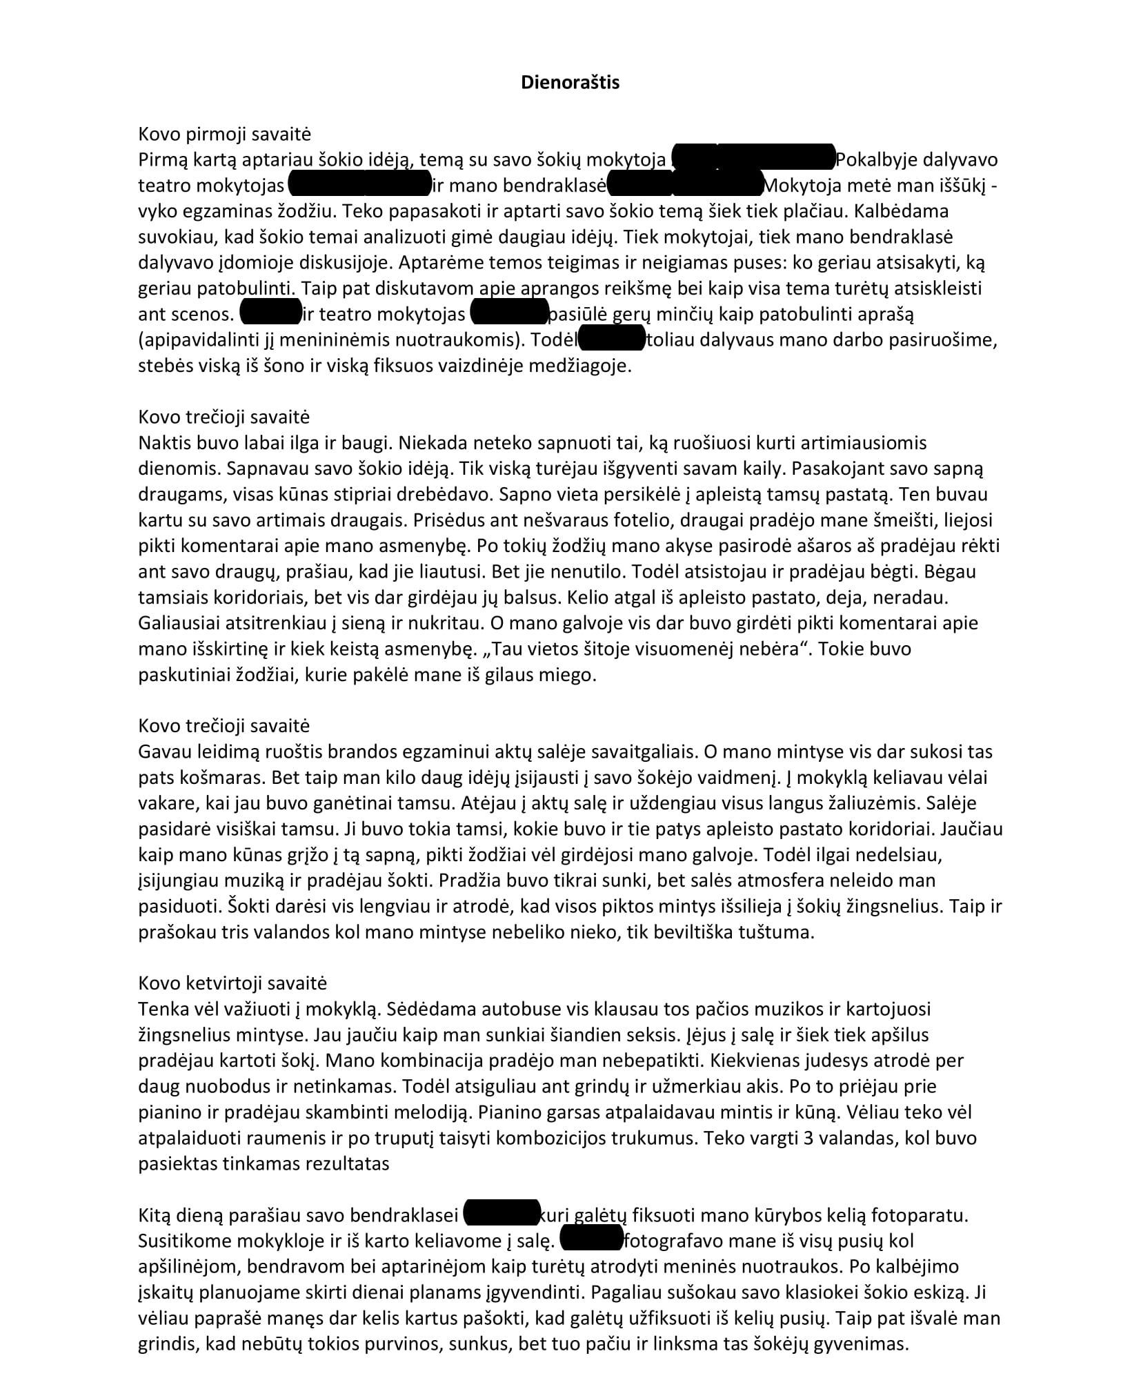 | 10-15 min.

3. Skaitmeninės mokymo priemonės

Eil. Nr. | Pavadinimas | Trumpa anotacija | Nuoroda
 | Vaizdo pamoka | LRT pamokėlė „Pasaulio šokių diskoteka: keliaukime aplink pasaulį šokio ritmu“, kuri skirta pasaulio šokiams apžvelgti.  Kalba –lietuvių. Nemokama. | https://www.lrt.lt/mediateka/irasas/2000110404/lrt-pamokeles-pasaulio-sokiu-diskoteka-keliaukime-aplink-pasauli-sokio-ritmu
 | Vaizdo pamokos | Vilniaus humanistinės mokyklos vaizdo pamokų kanalas. Žr. „Šokio pamokos“.  Kalba –lietuvių. Nemokama. | https://www.youtube.com/watch?v=RSiUxZJC41Q&list=PLRwXGEK3Mjpq--_Tk2Wzdr_6QqWEm9pyW
 | Vaizdo įrašas | Sergejaus Prokofjevo baleto vaikams „Pelenė“ vaizdo įrašas.  Kalba –lietuvių. Nemokama. | https://www.lrt.lt/mediateka/irasas/1013674291/sergejus-prokofjevas-baletas-vaikams-pelene
 | Vaizdo įrašas | Lietuvių liaudies šokio ir žaidimo „Kiškelis“, atliekamo ansamblio „Kuršiukai" vaizdo įrašas.  Kalba –lietuvių. Nemokama. | https://www.youtube.com/watch?v=QKRegDrGLmE
 | Vaizdo įrašas | Lietuvių liaudies šokio „Grečinikė“, vaizdo įrašas.  Kalba –lietuvių. Nemokama. | https://www.youtube.com/watch?v=tFH4XeLOd6k
 | Vaizdo įrašų biblioteka | Tarptautinė video šokių vaizdo įrašų biblioteka.  Kalba –anglų. Nemokama. | https://www.numeridanse.tv
 | Vaizdo įrašų biblioteka | Tarptautinė video šokių vaizdo įrašų biblioteka.  Kalba –anglų. Nemokama. | https://allworlddance.com/
 | Vaizdo įrašas | Estų tradiciniai šokiai  Kalba –lietuvių. Nemokama. | https://www.youtube.com/watch?v=gDVUzco0Ja8
 | Vaizdo įrašas | Vokiečių tradiciniai šokiai  Kalba –lietuvių. Nemokama. | https://www.youtube.com/watch?v=u-CsMBM5Iqg
 | Vaizdo įrašas | Lietuvių liaudies sceninio šokio paprastųjų žingsnių pradžiamokslis.  Kalba –lietuvių. Nemokama. | https://www.youtube.com/watch?v=wpF-bvgnl60
 | Vaizdo įrašas | Lietuvių liaudies sceninio šokio paprastųjų žingsnių deriniai judant erdvėje  Kalba –lietuvių. Nemokama. | https://www.youtube.com/watch?v=ESHchVZ-woI
 | Vaizdo įrašas | Lietuvių liaudies sceninio šokio Tūpsniai, stiebsniai, supamieji žingsniai, brauktukai, bėgamieji žingsniai:  Kalba –lietuvių. Nemokama. | https://www.youtube.com/watch?v=CLpbsrPxeH4
 | Vaizdo įrašas | Lietuvių liaudies sceninio šokio Paprastųjų ir bėgamųjų žingsnių deriniai:  Kalba –lietuvių. Nemokama. | https://www.youtube.com/watch?v=wohil8O_sZ8&t=7s
 | Vaizdo įrašas | Lietuvių liaudies sceninio šokio Dvigubieji žingsniai (stangrus, užkeičiamasis, kryžiuojamasis ir kt.), kubilo žingsnis, eglutė:  Kalba –lietuvių. Nemokama. | https://www.youtube.com/watch?v=ndsSb4VJEjU
 | Vaizdo įrašas | Lietuvių liaudies sceninio šokio Lietuvių liaudies sceninio šokio žingsnių deriniai:  Kalba –lietuvių. Nemokama. | https://www.youtube.com/watch?v=O60_rnowTh8
 | Vaizdo įrašas | Lietuvių liaudies sceninio šokio Polka ir jos variantai:  Kalba –lietuvių. Nemokama. | https://www.youtube.com/watch?v=YxDAjZwm09E
 | Vaizdo įrašas | Lietuvių liaudies sceninio šokio Polkų bei jų variantų deriniai:  Kalba –lietuvių. Nemokama. | https://www.youtube.com/watch?v=HpWOGrOLpzA
 | Vaizdo įrašas | Lietuvių liaudies sceninio šokio Lietuvos moksleivių dainų šventė. Šokių diena „Mano žemė“ (2016)  Kalba –lietuvių. Nemokama. | https://www.lrt.lt/mediateka/irasas/101806/lietuvos-moksleiviu-dainu-svente-2016-sokiu-diena-mano-zeme
 | Vaizdo pamoka | Video pamokoje „Renesansas. Istorinio šokio pradžia (XV a.)“ pateikiami pirmieji Europos šokio istorijos rašytiniai šaltiniai su renesansinių šokių pavyzdžiais. Aptariamos šokių grupės „bassedanze“ ir „balli“. Pristatomi pagrindiniai XV a. šokių žingsniai ir bandoma atsakyti į klausimą: „Ar XV a. taip buvo šokama ir Lietuvos Didžiojoje Kunigaikštystėje?“  Kalba –lietuvių. Nemokama. | https://www.youtube.com/watch?v=FEU8n9CogBk
 | Vaizdo pamoka | Renesansas. Istorinio šokio pradžia (XV a.)/ Europos šokio istorija  Kalba –lietuvių. Nemokama. | https://www.youtube.com/watch?v=FEU8n9CogBk
 | Vaizdo pamoka | Renesansas. Šokio suklestėjimas (XVI a. – XVII a. I p.)  Kalba –lietuvių. Nemokama. | https://www.youtube.com/watch?v=gHcC-YxrAoo
 | Vaizdo pamoka | Barokas. Profesionaliojo šokio atsiradimas (XVII a. – XVIII a. I p.)  Kalba –lietuvių. Nemokama. | https://www.youtube.com/watch?v=E4Olfj12NSE
 | Vaizdo pamoka | Barokas. Kontradansai užkariauja Europą (XVII a. – XVIII a. I p.)  Kalba –lietuvių. Nemokama. | https://www.youtube.com/watch?v=HwlfzAqGlEQ
 | Vaizdo pamoka | Virtuali Renesanso šokio pamoka „Pažintis su renesanso šokiu ir etiketu (teorija ir praktika)“  Kalba –lietuvių. Nemokama. | https://www.youtube.com/watch?v=cRifGfoc1F4&t=256s
 | Vaizdo pamoka | Klasicizmas. Klasikinio šokio triumfas (XVIII a. II p. – XIX a.)  Kalba –lietuvių. Nemokama. | https://www.youtube.com/watch?v=BavaOf3XpwI
 | Vaizdo pamoka | Romantizmas. Saloninių šokių žavesys (XIX a.)  Kalba –lietuvių. Nemokama. | https://www.youtube.com/watch?v=bFf4kgce9p4
 | Vaizdo pamoka | Modernizmas. Modernaus šokio įsigalėjimas (XIX a. II p. - XX a. I p.)  Kalba –lietuvių. Nemokama. | https://www.youtube.com/watch?v=H-fmIJD8SCA
 | Vaizdo pamoka | Modernizmas. Tautiniai šokiai Lietuvoje (XX a. I p.)  Kalba –lietuvių. Nemokama. | https://www.youtube.com/watch?v=_5Ak_47e3MA
 | Vaizdo pamoka | Postmodernizmas. Šiuolaikinio šokio neapibrėžtumas (XX a. II p. – XXI a.)  Kalba –lietuvių. Nemokama. | https://www.youtube.com/watch?v=Eg7Pz8x16r0&t=127s
 | Vaizdo pamoka | Šokis Dainų šventėje (XX a. vid. – XXI a.)  Kalba –lietuvių. Nemokama. | https://www.youtube.com/watch?v=ECKCYqp8JNU
 | Vaizdo pamoka | Šiuolaikinis šokis  Šokio planeta  Kalba –lietuvių. Nemokama. | https://www.youtube.com/watch?v=C7_-t3RSj_g&list=PLomMA46icl0CRB-jX_QRIfN-YDtij9IkY
 | Vaizdo pamoka | Šokio planeta: kalbėjimas kūnu  I dalis.  Kalba –lietuvių. Nemokama. | https://www.youtube.com/watch?v=yMhk6MVh8MI&list=PLomMA46icl0CRB-jX_QRIfN-YDtij9IkY&index=2
 | Vaizdo pamoka | II dalis.  Kalba –lietuvių. Nemokama. | https://www.youtube.com/watch?v=6T22zcg8aDQ&list=PLomMA46icl0CRB-jX_QRIfN-YDtij9IkY&index=4
 | Vaizdo pamoka | III dalis.  Kalba –lietuvių. Nemokama. | https://www.youtube.com/watch?v=YyGiooS-k5Y&list=PLomMA46icl0CRB-jX_QRIfN-YDtij9IkY&index=3

4. Literatūros ir šaltinių sąrašas

- Banevičiūtė Birutė. Šokio didaktika: paradigminės kaitos kontekstas ir turinys. Vilnius: Lietuvos edukologijos universiteto leidykla, 2014, p. 389-426.
- Corteville, M. K. Dance your way to communication: Dance movement therapy to increase self-esteem, poor body image, and communication skills in high school females, 2009.
- Susan Au., Baletas ir modernusis šokis, Vilnius: R. Paknio leidykla, 2000.

5. Užduočių ar mokinių darbų, iliustruojančių pasiekimų lygius, pavyzdžiai.

5.1. III gimnazijos klasė
Užduotis: atlikti šokio spektaklio „Faustas“ analizę, vadovaujantis pateiktais kriterijais
I (slenkstinis lygis, 4)
B2.1 Įvardija išgyventas ir suvoktas stebėto, savo atlikto ar sukurto šokio perteikiamas prasmes.
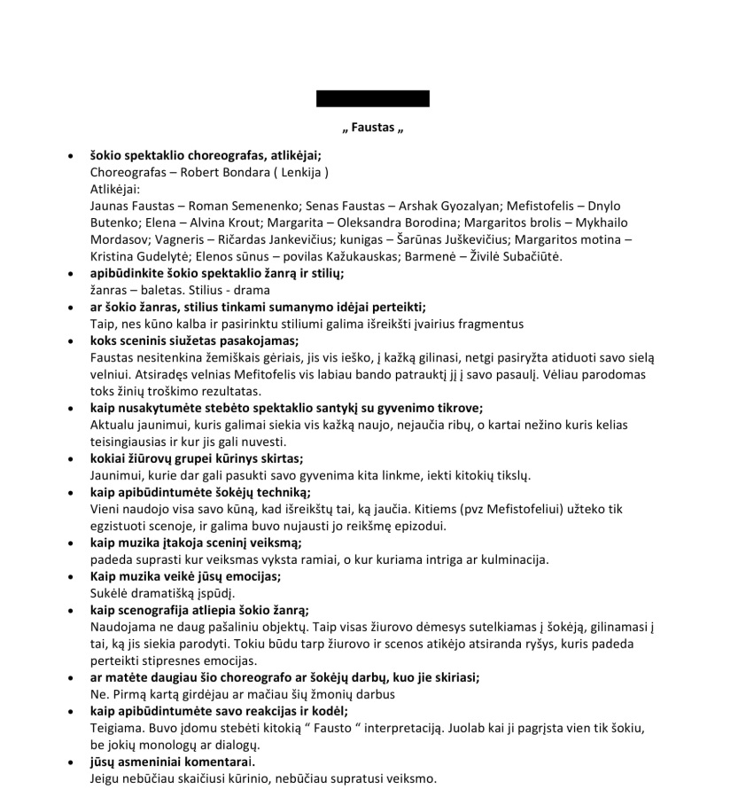
II (patenkinamas lygis, 5-6)
B2.2 Įvardija ir palygina išgyventas ir suvoktas stebėto, savo atlikto ar sukurto šokio perteikiamas prasmes ir pagrindžia savo įžvalgas.
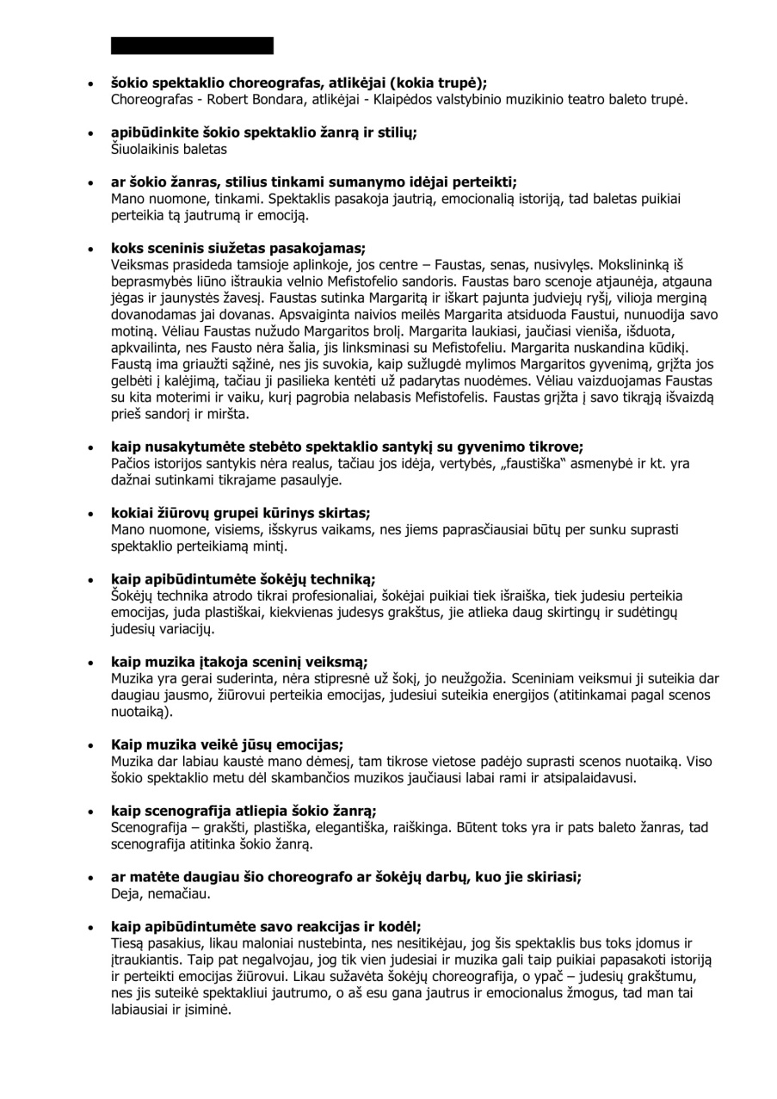

III (pagrindinis lygis, 7-8)
B2.3 Analizuoja ir palygina išgyventas ir suvoktas stebėto, savo atlikto ar sukurto šokio perteikiamas prasmes ir pagrindžia savo įžvalgas.
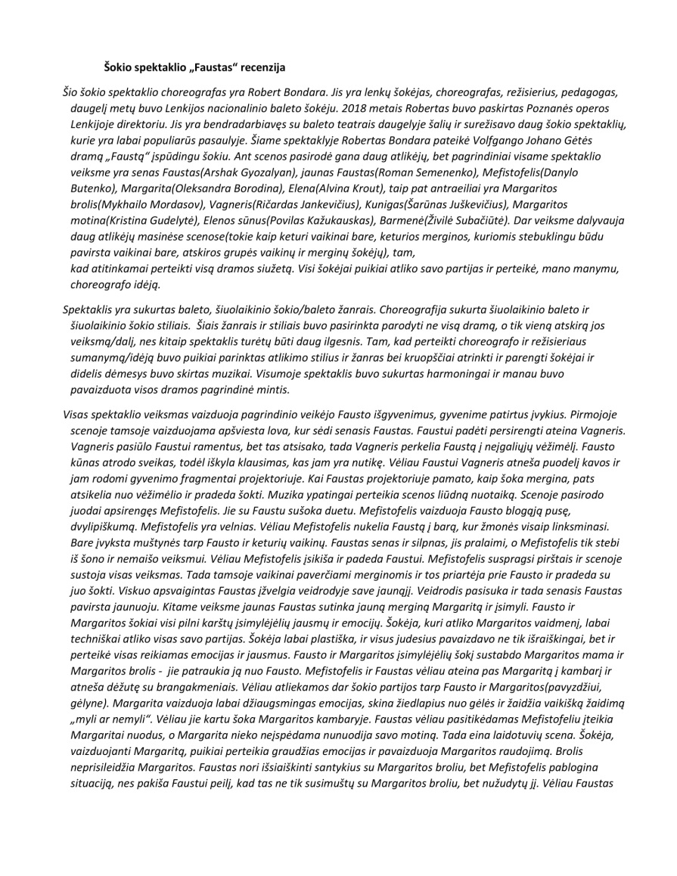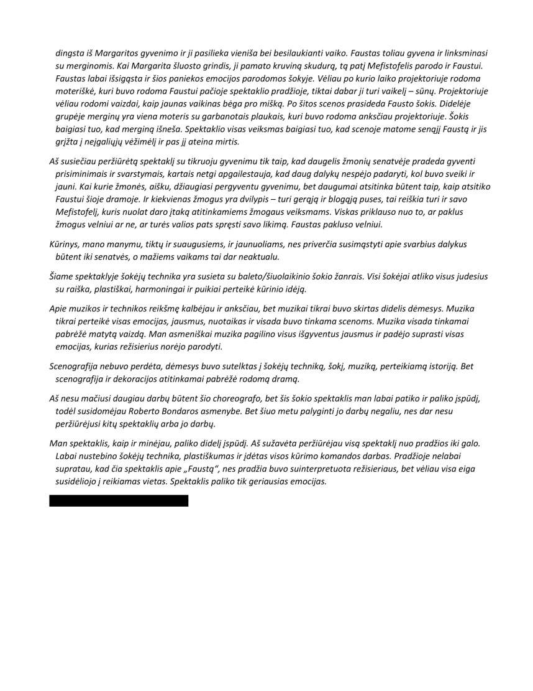

IV (aukštesnysis lygis, 9-10)
B2.4 Analizuoja ir palygina išgyventas ir suvoktas stebėto, savo atlikto ar sukurto šokio perteikiamas prasmes, susieja su šokio elementų raiška ir pagrindžia savo įžvalgas.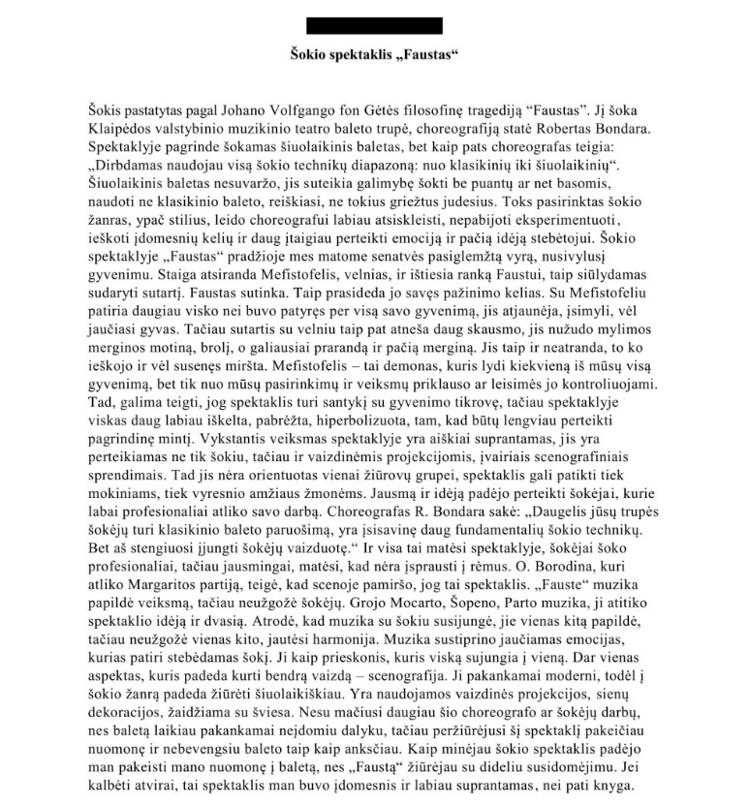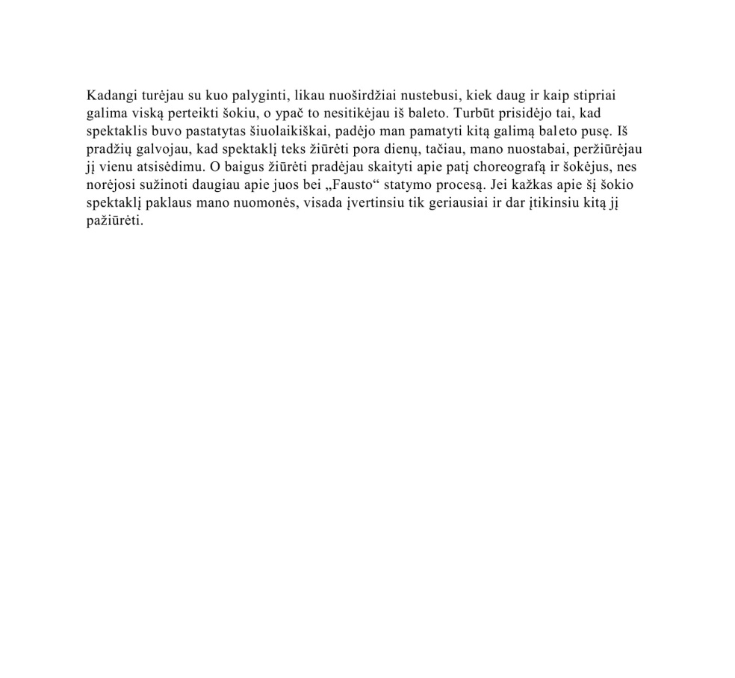

5.1. IV gimnazijos klasė

Užduotis: atlikti savo sukurtų arba atliktų šokių analizę, vadovaujantis pateiktais kriterijais.
I (slenkstinis lygis, 4)
B1.1 Įvardija stebėto, savo atlikto ar sukurto šokio elementų (erdvės, laiko, energijos) raišką, šokio žanrą ir stilių.
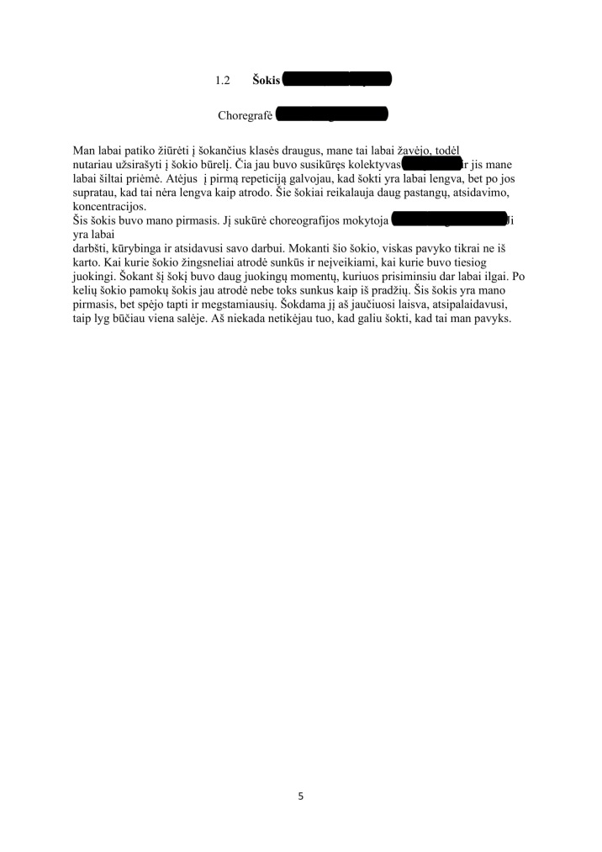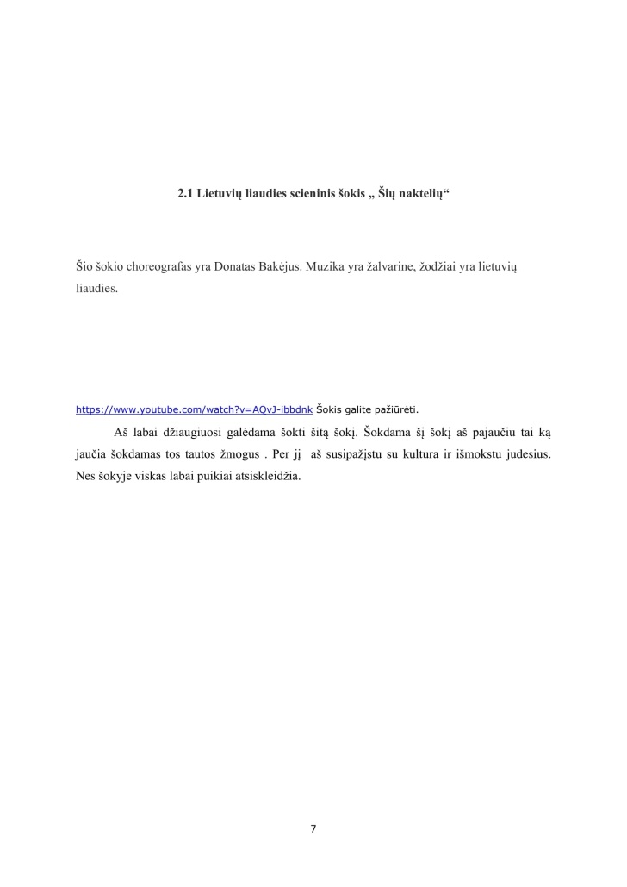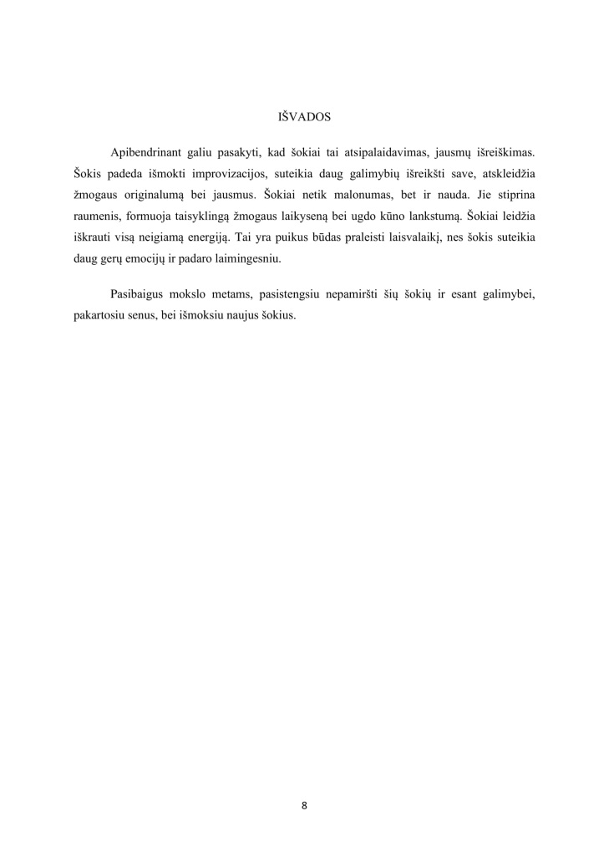

II (patenkinamas lygis, 5-6)
B1.2 Įvardija stebėto, savo atlikto ar sukurto šokio elementų (erdvės, laiko, energijos) raišką ir palygina pagal šokio žanrą.
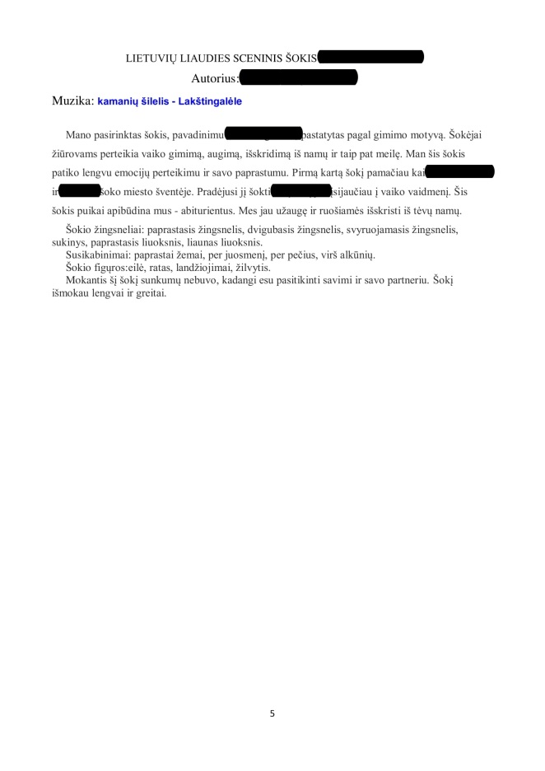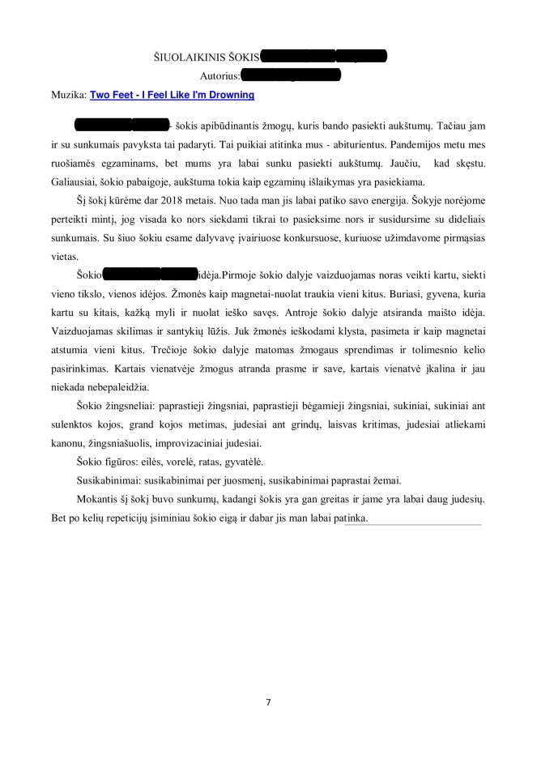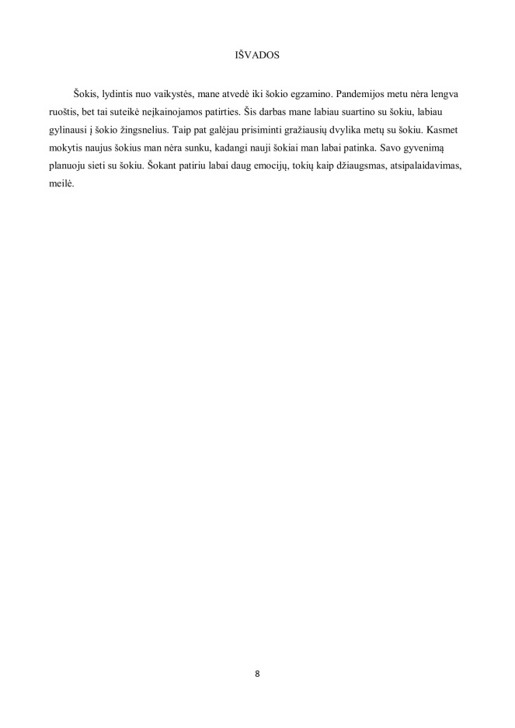

III (pagrindinis lygis, 7-8)
B1.3 Nagrinėja stebėto, savo atlikto ar sukurto šokio elementų (erdvės, laiko, energijos) raišką ir palygina pagal šokio žanrą ir stilių.
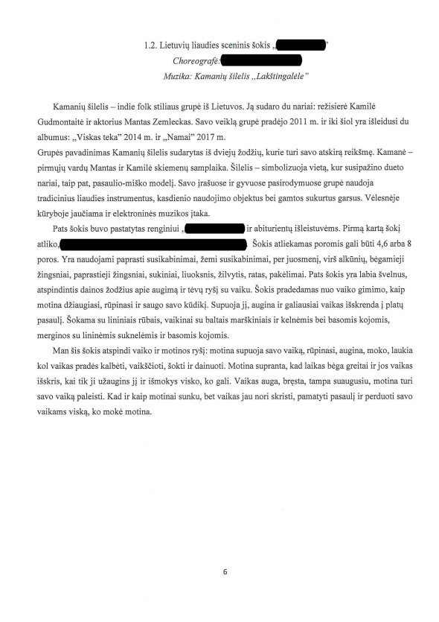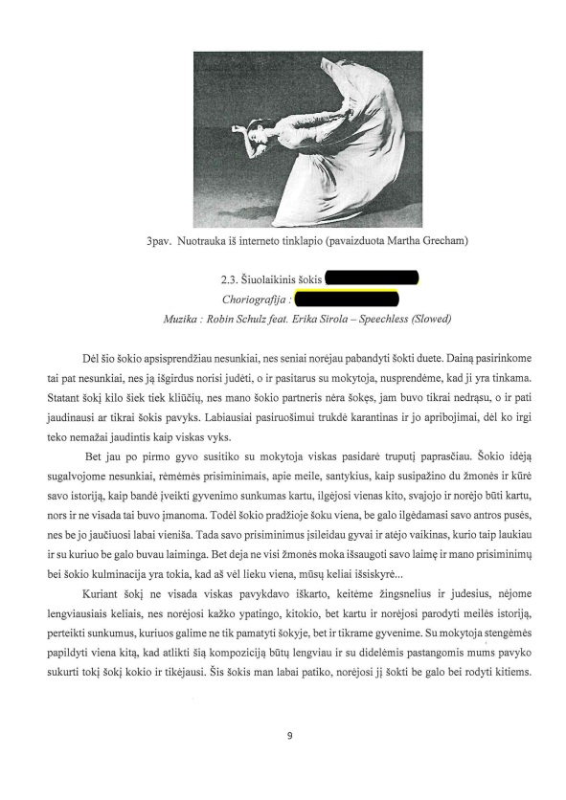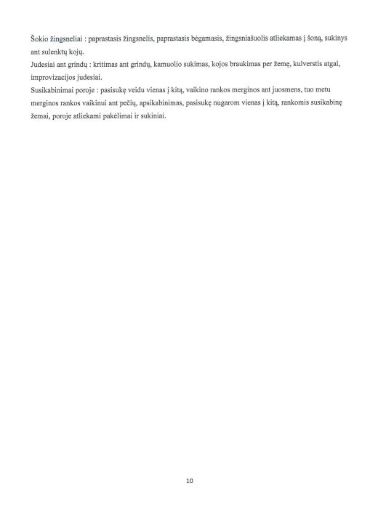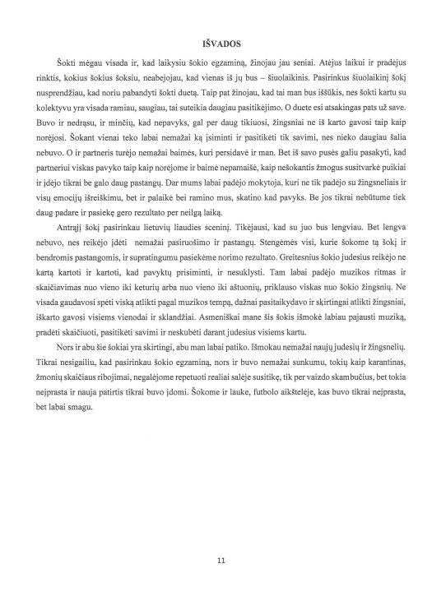

IV (aukštesnysis lygis, 9-10)
B1.4 Nagrinėja stebėto, savo atlikto ar sukurto šokio elementų (erdvės, laiko, energijos) raišką, palygina pagal šokio žanrą ir stilių ir pagrindžia savo įžvalgas.
